**TRƯỜNG CAO ĐẲNG FPT POLYTECHNIC CẦN THƠ**

----- 🕮 -----



**BÁO CÁO DỰ ÁN TỐT NGHIỆP**

**NGÀNH: LẬP TRÌNH WEB**

WEBSITE DIỄN ĐÀN CHIA SẺ

KIẾN THỨC LẬP TRÌNH

Giảng viên hướng dẫn: Phan Huyền Trang

Nhóm sinh viên thực hiện: Nhóm 12

|  |  |  |
| --- | --- | --- |
| **Họ và tên** | **MSSV** | **Chức vụ** |
| Trần Thị Kim Đang | PC05468 | Nhóm trưởng |
| Lê Ngọc Linh | PC06539 | Thành viên |
| Nguyễn Hoàng Phi | PC05786 | Thành viên |
| Đặng Đình Khiêm | PC05680 | Thành viên |
| Nguyễn Chí Phương | PC05429 | Thành viên |

***Cần Thơ, ngày 7 tháng 12 năm 2024***

NHẬN XÉT CỦA GIẢNG VIÊN

**....................................................................................................................................*.......***

***............................................................................................................................................................................................................................................................................................................................................................................................................................................................................................................................................................................................................................................................................................................................................................................................................................................................................................................................................................................................................................................................................................................................................................................................................................................................................................................................................................................................................................................................................................................................................................................................................................................................................................................................................................................................................................................................................................................................................................................................................................................................................................................................................................................................................................................................................................................................................................................................................................................................................................................................................................................................................................................................................................................................................................................................................................................................................................***

**Giảng viên hướng dẫn**

(Ký và ghi rõ họ tên)

NHẬN XÉT CỦA HỘI ĐỒNG PHẢN BIỆN

**....................................................................................................................................*.......***

***............................................................................................................................................................................................................................................................................................................................................................................................................................................................................................................................................................................................................................................................................................................................................................................................................................................................................................................................................................................................................................................................................................................................................................................................................................................................................................................................................................................................................................................................................................................................................................................................................................................................................................................................................................................................................................................................................................................................................................................................................................................................................................................................................................................................................................................................................................................................................................................................................................................................................................................................................................................................................................................................................................................................................................................................................................................................................................***

**Hội đồng bảo vệ**

(Ký và ghi rõ họ tên)

LỜI MỞ ĐẦU

Trong bối cảnh công nghệ thông tin phát triển mạnh mẽ, việc học lập trình không chỉ là nhu cầu cá nhân mà còn trở thành kỹ năng thiết yếu trong nhiều lĩnh vực. Tuy nhiên, không phải ai cũng có điều kiện tiếp cận các nguồn tài liệu chất lượng, được sự hỗ trợ từ các chuyên gia hoặc học tập trong một môi trường hiệu quả. Điều này đặt ra nhu cầu xây dựng một nền tảng trực tuyến toàn diện, nơi mọi người có thể học hỏi, chia sẻ kinh nghiệm và kết nối với cộng đồng. Website **Diễn đàn Chia sẻ Kiến thức Lập trình** ra đời với mục tiêu đáp ứng nhu cầu đó. Đây không chỉ là nơi cung cấp các tài liệu học tập, khóa học lập trình, mà còn là cầu nối giữa những người yêu thích công nghệ, từ người mới bắt đầu đến các lập trình viên chuyên nghiệp. Bên cạnh đó, sự hỗ trợ từ các mentors giúp tạo ra một hệ sinh thái học tập toàn diện, mang lại giá trị thực tiễn cho người dùng. Báo cáo này trình bày chi tiết quy trình thiết kế, phát triển và triển khai nền tảng, tập trung vào các giải pháp công nghệ hiện đại để tối ưu hóa trải nghiệm người dùng và đảm bảo hiệu quả vận hành. Mục tiêu của dự án không chỉ là tạo nên một website hữu ích mà còn góp phần xây dựng cộng đồng lập trình viên phát triển vững mạnh, mở ra cơ hội học tập và kết nối cho tất cả mọi người.

LỜI CẢM ƠN

Trước tiên, nhóm sinh viên chúng em xin gửi lời cảm ơn chân thành đến Trường Cao đẳng FPT Polytechnic cơ sở Cần Thơ vì đã tạo điều kiện cho chúng em học tập và phát triển trong môi trường hiện đại, đầy đủ tiện nghi và luôn đồng hành, hỗ trợ chúng em trên con đường học vấn. Những tiện ích về cơ sở vật chất và sự tận tâm của đội ngũ giảng viên đã góp phần quan trọng giúp chúng em hoàn thành tốt bài báo cáo tốt nghiệp này.

Chúng em xin trân trọng cảm ơn các thầy cô đã dạy dỗ, đồng hành cùng chúng em từ những ngày đầu bước vào giảng đường. Các thầy cô bộ môn Công nghệ thông tin đã không chỉ trang bị cho chúng em những kiến thức chuyên môn vững chắc, mà còn truyền đạt cho chúng em tinh thần ham học hỏi, sự kiên nhẫn và khả năng đối mặt với khó khăn trong lĩnh vực công nghệ. Bên cạnh đó, chúng em xin gửi lời tri ân sâu sắc đến các thầy cô của các bộ môn cơ bản, những người đã giúp chúng em xây dựng nền tảng kiến thức toàn diện, hỗ trợ chúng em không chỉ trong học tập mà còn trong việc phát triển những khía cạnh khác của bản thân.

Đặc biệt, chúng em xin gửi lời cảm ơn sâu sắc đến cô Phan Huyền Trang người đã tận tình hướng dẫn, chỉ bảo chúng em trong suốt quá trình thực hiện đề tài tốt nghiệp. Sự tận tâm và nhiệt huyết của cô không chỉ giúp chúng em vượt qua những khó khăn mà còn truyền cảm hứng, khích lệ chúng em tự tin hơn khi đối mặt với các thử thách. Những lời khuyên và sự hỗ trợ quý báu của cô là nền tảng giúp chúng em hoàn thiện bài báo cáo và tích lũy kinh nghiệm quý giá cho hành trình sự nghiệp sắp tới.

Lời cảm ơn này không đủ để thể hiện hết lòng biết ơn của chúng em, nhưng nó là một sự tri ân chân thành đối với tất cả những người đã đồng hành cùng chúng em trong cuộc hành trình này.

MỤC LỤC

NHẬN XÉT CỦA GIẢNG VIÊN i

NHẬN XÉT CỦA HỘI ĐỒNG PHẢN BIỆN ii

LỜI MỞ ĐẦU iii

LỜI CẢM ƠN iv

MỤC LỤC v

CHƯƠNG 1: GIỚI THIỆU ĐỀ TÀI 1

1.1 Mục tiêu 1

1.2 Yêu cầu đặt ra hệ thống 1

CHƯƠNG 2: KHẢO SÁT YÊU CẦU 3

2.1 Mô tả yêu cầu khách hàng 3

2.2 Khảo sát hệ thống có sẵn 4

2.2.1 Danh sách một số website tương tự 4

2.2.2 Các yếu tố chung của trang web 5

2.2.3 Điểm độc đáo và khác biệt 5

2.2.4 Kết luận 6

CHƯƠNG 3: PHÂN TÍCH HIỆN TRẠNG 7

3.1 Biểu đồ SWOT 7

3.1.1 Điểm mạnh 7

3.1.2 Điểm yếu 7

3.1.3 Cơ hội 7

3.1.4 Rủ ro 8

3.2 Thiết kế usecase 10

3.3 Đặt tả usecase chi tiết 10

CHƯƠNG 4: THIẾT KẾ HỆ THỐNG 28

4.1 Mô hình triển khai 28

4.2 Công cụ sử dụng 28

4.3 Công nghệ sử dụng 29

4.3.1 Front-end 29

4.3.2 Back-end 30

4.4 Phát thảo giao diện 30

CHƯƠNG 5: THỰC HIỆN DỰ ÁN 31

5.1 Thiết kế cơ sở dữ liệu 31

5.2 Chi tiết bảng ERD 32

5.3 Thiết kế giao diện 39

5.3.1 Giao diện trang chủ người dùng ứng viên 39

5.3.2 Giao diện câu hỏi 39

5.3.3 Giao diện khóa học 41

5.3.4 Giao diện chi tiết khóa học 42

5.3.5 Giao diện các người dùng 42

5.3.6 Giao diện người cố vấn 43

5.3.7 Giao diện liên hệ 44

5.3.8 Giao diện giỏ hàng 45

5.3.9 Giao diện đăng nhập 46

5.3.10 Giao diện đăng ký ứng viên 47

5.3.11 Giao diện admin 47

5.3.12 Giao diện quản lý câu hỏi 48

5.3.13 Giao diện quản lý bình luận 48

5.3.14 Giao diện quản lý khóa học 49

5.3.15 Giao diện quản lý danh mục khóa học 49

5.3.16 Giao diện quản lý hashtag 50

5.3.17 Giao diện quản lý đơn hàng 50

5.3.18 Giao diện quản lý tài khoản 51

5.3.19 Giao diện quản lý profile 51

CHƯƠNG 6: KIỂM THỬ 52

6.1 Test Case quản lý Tài Khoản 52

6.2 Test Case quản lý câu hỏi 53

6.3 Test Case quản lý bình luận 55

6.4 Test Case quản lý khóa học 55

6.5 Test Case quản lý danh mục khóa học 56

6.6 Test Case quản lý hashtag 56

6.7 Test Case đăng nhập người dùng 57

6.8 Test Case đăng ký người dùng 58

CHƯƠNG 7: HƯỚNG DẪN TRIỂN KHAI VÀ SỬ DỤNG DIỄN ĐÀN CHIA SẺ LẬP TRÌNH 60

7.1 Hướng dẫn cài đặt 60

7.2 Hướng dẫn sử dụng 60

CHƯƠNG 8: KẾT LUẬN 63

8.1 Khó khăn và thuận lợi 63

8.1.1 Thuận lợi 63

8.1.2 Khó khăn 63

8.2 Hướng phát triển 63

TÀI LIỆU THAM KHẢO 65

**DANH SÁCH BẢNG**

Bảng 3.1: UseCase Quản lý Profile 11

Bảng 3.2: UseCase Quản lý bình luận 11

Bảng 3.3: UseCase Thống kê khóa học 12

Bảng 3.5*:* UseCase Quản lý thanh toán 13

Bảng 3.6: UseCase Quản lý danh mục khóa học 14

Bảng 3.7*:* UseCase Quản lý hashtag 15

Bảng 3.8*:* UseCase Quản lý khóa học 15

Bảng 3.9*:* UseCase Quản lý người dùng 16

Bảng 3.10*:* UseCase Quản lý trả lời câu hỏi 17

Bảng 3.11*:* UseCaseQuản lý mentor 18

Bảng 3.12: UseCase Đổi mật khẩu. 18

Bảng 3. 13*:* UseCase Quên mật khẩu. 20

Bảng 3.15: UseCase Thông báo 21

Bảng 3.16: UseCase Ứng tuyển Mentor 21

Bảng 3.17: UseCase Ứng tuyển 23

Bảng 3.18*:* UseCase Xem khóa học 24

Bảng 3.19*:* UseCase Bình luận khóa học 25

Bảng 3.20: Đăng xuất 25

Bảng 3.21: Đăng nhập admin 26

Bảng 5.1: Bảng chi tiết ERD User 32

Bảng 5.2: Bảngchi tiết ERD Study_time 32

Bảng 5.3: Bảng chi tiết ERD Students 33

Bảng 5.4 Bảng chi tiết ERD Hastag 33

Bảng 5.5: Bảng chi tiết ERD Questions 33

Bảng 5.6: Bảng chi tiết ERD Question_hashtags 33

Bảng 5.7: Bảng chi tiết ERD Orders 34

Bảng 5.8: Bảng chi tiết ERD Courses 34

Bảng 5.9: Bảng chi tiết ERD Course_detail 34

Bảng 5.10: Bảng chi tiết ERD Categories_course 35

Bảng 5.11: Bảng chi tiết ERD Comment_questions 35

Bảng 5.12: Bảng chi tiết ERD Comment_course 36

Bảng 5.13: Bảng chi tiết ERD notifications 36

**DANH SÁCH HÌNH**

Hình 2.1:Website Stackoverflow 4

Hình 2.2: Website Reddit 5

Hình 2.3: WebSite Quora 5

Hình 3.1: Biểu đồ SWOT 7

Hình 3.3: Sơ đồ tổ chức giao diện người dùng 7

Hình 4.1: Mô hình triển khai 28

Hình 4.2: Công cụ triển khai 28

Hình 4.3: Công nghệ triển khai 29

Hình 5.1: Sơ đồ ERD 31

Hình 5.4: Trang chủ người dùng 39

Hình 5.5: Câu hỏi 41

Hình 5.6: Khóa học 42

Hình 5.7: Chi tiết khóa học 42

Hình 5.8: Người dùng 43

Hình 5.12: Giỏ hàng 46

Hình 5.13: Đăng nhập 46

Hình 5.14: Đăng ký 47

Hình 5.15: Admin 48

Hình 5.16: Quản lý câu hỏi 48

Hình 5.17: Quản lý bình luận 49

Hình 5.18: Quản lý khóa học 49

Hình 5.19: Quản lý danh mục khóa học 50

Hình 5.20: Quản lý hashtag 50

Hình 5.21: Quản lý đơn hàng 51

Hình 5.22: Quản lý tài khoản 51

Hình 5.23: Quản lý profile 52

CHƯƠNG 1: GIỚI THIỆU ĐỀ TÀI

1.1 Mục tiêu

Trong thời đại công nghệ 4.0, việc học lập trình đã trở thành một kỹ năng thiết yếu không chỉ dành cho các chuyên gia công nghệ, mà còn được áp dụng rộng rãi trong nhiều lĩnh vực khác. Tuy nhiên, vẫn tồn tại các rào cản về tài liệu, môi trường học tập và sự hỗ trợ chuyên môn đối với nhiều người. Website Diễn đàn Chia sẻ Kiến thức Lập trình ra đời nhằm tạo ra một nền tảng trực tuyến toàn diện, nơi mà cộng đồng lập trình viên có thể học hỏi và trao đổi kiến thức.​ Nền tảng này cung cấp nhiều tính năng đa dạng, bao gồm hỏi đáp, học tập qua các khóa học, nhận chứng chỉ, kết nối với các mentor, và tham gia vào cộng đồng công nghệ, giúp người dùng phát triển kỹ năng một cách hiệu quả và thuận tiện.

Mục tiêu của đề tài: Mục tiêu của đề tài là xây dựng một nền tảng chia sẻ kiến thức lập trình, nơi người dùng có thể hỏi, đăng bài viết, chia sẻ kiến thức, đọc và bình luận, ngoài ra còn có các khóa học bao gồm khóa học miễn phí đến khóa học trả phí theo dõi quá trình học, làm bài test, kèm chứng chỉ hoàn thành. Đồng thời, nền tảng sẽ hỗ trợ người dùng kết nối với các mentors để nhận hướng dẫn, giải đáp thắc mắc tương tác với cộng đồng.

Tính cấp thiết: Nhu cầu học lập trình ngày càng tăng nhưng chưa có nhiều nền tảng hỗ trợ toàn diện cho cả người học mới và lập trình viên chuyên nghiệp. Sự phát triển của công nghệ yêu cầu xây dựng các công cụ trực tuyến dễ sử dụng, tiện lợi và hỗ trợ kết nối cộng đồng. Việc ứng dụng các giải pháp công nghệ vào giáo dục và phát triển kỹ năng sẽ góp phần thúc đẩy sự phát triển bền vững của ngành công nghệ thông tin.

Phạm vi nghiên cứu: Đề tài sẽ tập trung vào các người học lập trình, lập trình viên chuyên nghiệp, Mentors và cộng đồng công nghệ, bao gồm. Đồng thời, nghiên cứu cũng sẽ tìm hiểu nhu cầu kết nối với mentors để nhận hướng dẫn, giải đáp thắc mắc và tương tác với cộng đồng, nhằm tạo ra một hệ sinh thái học tập và chia sẻ kiến thức lập trình hiệu quả, nơi mà tất cả các thành viên trong cộng đồng đều có cơ hội học hỏi, phát triển kỹ năng và hỗ trợ lẫn nhau.​

Kết quả mong đợi: Đề tài sẽ phát triển một hệ thống trang web dễ sử dụng, thân thiện với người dùng, đáp ứng nhu cầu học hỏi và chia sẻ kiến thức lập trình.

1.2 Yêu cầu đặt ra hệ thống

Đăng ký và đăng nhập: Cung cấp cho người dùng khả năng tạo tài khoản và truy cập vào email cá nhân để tham gia vào diễn đàn, chia sẻ kiến thức và kết nối với cộng đồng lập trình viên.

Hồ sơ cá nhân: Mỗi người dùng có thể tạo và cập nhật hồ sơ cá nhân, bao gồm thông tin chi tiết Kinh nghiệm và Kỹ năng, Lịch sử và Hoạt động trên Diễn đàn.

Đặt câu hỏi và trả lời câu hỏi hoặc chia sẻ kiến thức lập trình: Người dùng có thể đặt câu hỏi, nhận phản hồi chi tiết, và thảo luận để giải quyết các vấn đề về lập trình hoặc chia sẻ kiến thức lập trình.

**Khóa học và bài học:** Bao gồm cả miễn phí và trả phí, với thông tin chi tiết, file học, và theo dõi quá trình học, nhận chứng chỉ.

**Mentors:** Cung cấp dịch vụ theo dõi (follow), thông báo, nhắn tin trực tiếp, gọi điện và hỗ trợ liên hệ với người học.

Hệ thống bình luận: Cho phép người dùng bình luận dưới các bài viết, câu hỏi câu trả lời, khóa học.

Tìm Kiếm Câu hỏi, Khoá học, Mentors và Người dùng: Hệ thống tìm kiếm giúp người dùng nhanh chóng truy cập vào các khoá học, bài viết, mentors và người dùng hoặc thông tin liên quan đến các vấn đề lập trình mà họ quan tâm, từ đó tối ưu hóa thời gian và nâng cao trải nghiệm.

Quản lý quản trị viên :Đảm bảo các câu hỏi, trả lời câu hỏi, khóa học, mentors và người dùng, comment tuân thủ các tiêu chuẩn về ngôn ngữ, chủ đề và mục đích chia sẻ kiến thức.

Nhắn tin trực tiếp: Tích hợp hệ thống nhắn tin trực tiếp giữa người dùng và nhà quản trị.

Bảo mật thông tin: Đảm bảo tính bảo mật cao cho thông tin cá nhân và dữ liệu người dùng, đồng thời tuân thủ các quy định về bảo vệ dữ liệu.

Khả năng mở rộng: Hệ thống được thiết kế linh hoạt, dễ dàng mở rộng và nâng cấp theo nhu cầu phát triển trong tương lai.

CHƯƠNG 2: KHẢO SÁT YÊU CẦU

2.1 Mô tả yêu cầu khách hàng

Mô tả: Khách hàng của diễn đàn lập trình bao gồm lập trình viên, sinh viên ngành công nghệ thông tin, chuyên gia trong lĩnh vực CNTT, và những người đam mê học hỏi về lập trình. Họ tìm kiếm một nền tảng để chia sẻ kiến thức, đặt câu hỏi, và tham gia vào các khóa học trực tuyến.

Đăng ký và đăng nhập: Hỗ trợ người dùng dễ dàng tạo tài khoản Mentor hoặc học viên, truy cập hệ thống để tham gia các khóa học, kết nối và tương tác với Mentors một cách chuyên nghiệp.

Hỗ trợ đăng nhập bằng các phương thức khác nhau, như email, username hoặc mạng xã hội google.

Tìm kiếm câu hỏi: Người dùng có thể tìm kiếm câu hỏi theo từ khóa, tiêu đề, nội dung câu hỏi và code.

Danh sách câu hỏi: Là nơi người dùng đăng câu hỏi, chia sẻ kinh nghiệm lập trình và tương tác để học hỏi lẫn nhau.

Trả lời câu hỏi: Cho phép người dùng cung cấp câu trả lời hoặc đóng góp ý kiến cho câu hỏi đã đăng.

Tìm kiếm khóa học: Người dùng có thể tìm kiếm khóa học theo tên khóa học.

Danh sách khóa học: Danh sách khóa học trên diễn đàn lập trình cung cấp cho người dùng nhiều lựa chọn phong phú để nâng cao kiến thức và kỹ năng lập trình của mình. Người dùng có thể dễ dàng tìm kiếm và đăng ký khóa học phù hợp với nhu cầu học tập và mục tiêu nghề nghiệp của mình.

Bình luận khóa học: Cho phép người dùng đưa ra nhận xét, góp ý hoặc chia sẻ cảm nhận về một khóa học và bài học để hỗ trợ cộng đồng và cải thiện chất lượng khóa học.

Danh sách người dùng: Xây dựng một trang cá nhân cho người dùng nhằm thể hiện rõ danh tính và uy tín cá nhân.

Trang cá nhân: Mỗi người dùng có một trang cá nhân để quản lý hồ sơ của mình. Hồ sơ cá nhân có thể bao gồm thông tin cá nhân, mục tiêu nghề nghiệp, kinh nghiệm làm việc, kỹ năng, và ảnh đại diện, khóa học của tôi và câu hỏi đã hỏi.

Danh sách Mentor: Xây dựng một trang cá nhân cho người dùng nhằm thể hiện rõ danh tính, thành tựu và hoạt động trong cộng đồng, đồng thời khuyến khích tương tác và uy tín cá nhân.

Trang cá nhân Mentor: Mỗi Mentor có một trang cá nhân chuyên nghiệp để quản lý hồ sơ và xây dựng thương hiệu cá nhân. Hồ sơ bao gồm thông tin cá nhân, lĩnh vực chuyên môn, kinh nghiệm làm việc, kỹ năng nổi bật, ảnh đại diện, danh sách các khóa học đã tạo, câu hỏi đã trả lời, và đánh giá từ học viên. Trang cá nhân còn giúp Mentors dễ dàng kết nối với học viên và thể hiện uy tín trong cộng đồng.

Tính năng thông báo: Tính năng thông báo là một phần quan trọng của diễn đàn lập trình, giúp người dùng nhận thông tin cập nhật và tương tác với cộng đồng một cách hiệu quả như :Thông báo có bài viết mới,thông báo thông tin khóa học.

2.2 Khảo sát hệ thống có sẵn

Qua quá trình khảo sát và phân tích các hệ thống diễn đàn lập trình hiện có, chúng ta đã rút ra được những yếu tố cần thiết cũng như những tính năng đặc biệt giúp tối ưu hóa trải nghiệm người dùng trên nền tảng. Một diễn đàn lập trình không chỉ là nơi cung cấp kiến thức mà còn là môi trường kết nối và hỗ trợ học viên, lập trình viên, và các chuyên gia trong ngành, tạo điều kiện để mọi người chia sẻ kinh nghiệm và cùng nhau phát triển.

2.2.1 Danh sách một số website tương tự

Stackoverflow:<https://stackoverflow.com/questions>

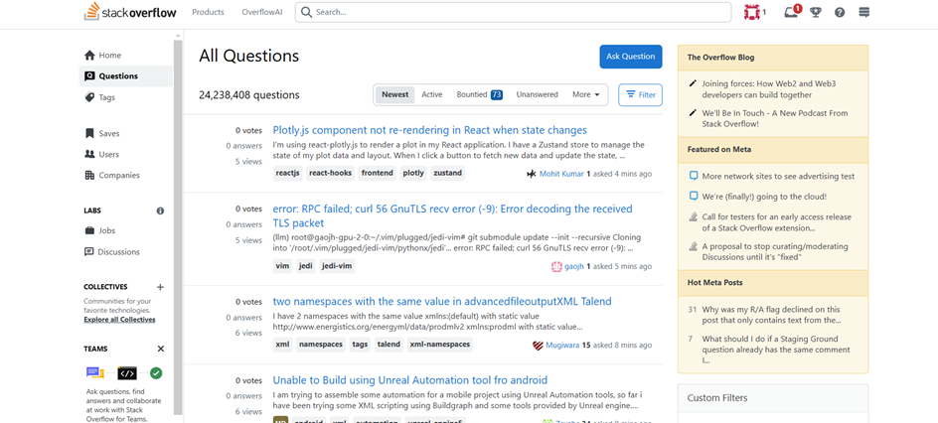

Hình 2.:Website Stackoverflow

Reddit: <https://www.reddit.com/?feed=home>

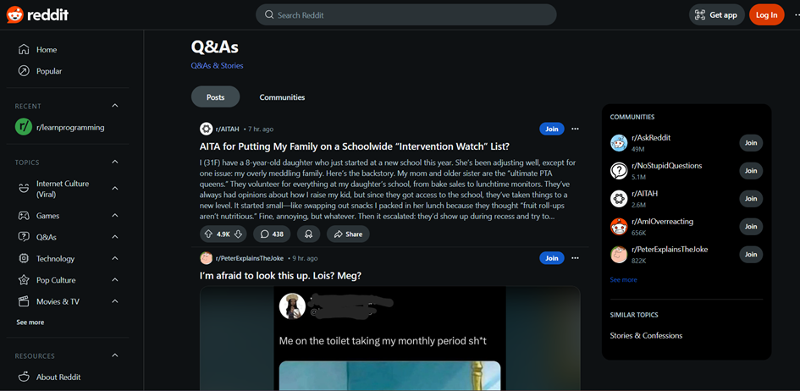

Hình 2.: Website Reddit

Quora: <https://www.quora.com/>

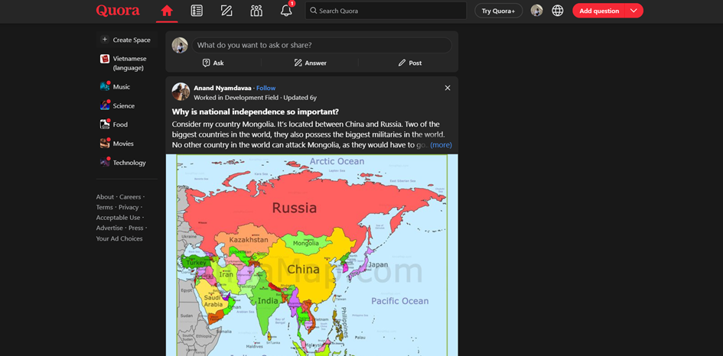

Hình 2.: WebSite Quora

2.2.2 Các yếu tố chung của trang web

Khi xây dựng một diễn đàn lập trình, các yếu tố chung dưới đây sẽ là nền tảng cơ bản giúp website hoạt động hiệu quả, tối ưu trải nghiệm người dùng và đảm bảo tính bảo mật, dễ sử dụng: Giao Diện Người Dùng (UI), **Quản Lý Tài Khoản Người Dùng,** Hệ Thống Câu Hỏi và Trả Lời, Quản Lý Khóa Học và Tài Liệu Học Tập, Hệ Thống Mentor

2.2.3 Điểm độc đáo và khác biệt

Stack Overflow: là nền tảng hỏi đáp nổi tiếng trong cộng đồng lập trình, với hàng triệu câu hỏi và câu trả lời về các ngôn ngữ lập trình và công nghệ.

Reddit: là một nền tảng mạng xã hội với nhiều diễn đàn con (subreddit) cho các chủ đề khác nhau. r/learnprogramming là cộng đồng dành riêng cho người học lập trình.

Quora: là một nền tảng hỏi đáp mở, nơi người dùng có thể hỏi và trả lời bất kỳ câu hỏi nào từ nhiều lĩnh vực, trong đó có lập trình.

2.2.4 Kết luận

Qua quá trình khảo sát và phân tích các hệ thống diễn đàn lập trình hiện có, chúng ta đã rút ra được những yếu tố cần thiết cũng như những tính năng đặc biệt giúp tối ưu hóa trải nghiệm người dùng trên nền tảng. Một diễn đàn lập trình không chỉ là nơi cung cấp kiến thức mà còn là môi trường kết nối và hỗ trợ học viên, lập trình viên, và các chuyên gia trong ngành, tạo điều kiện để mọi người chia sẻ kinh nghiệm và cùng nhau phát triển.

CHƯƠNG 3: PHÂN TÍCH HIỆN TRẠNG



3.1 Biểu đồ SWOT

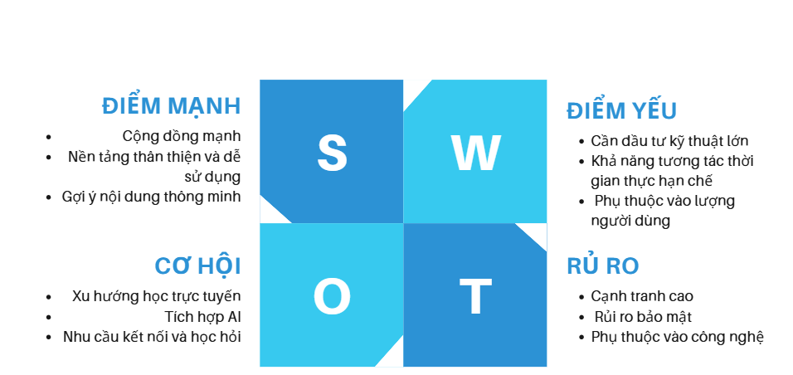

Hình 3.: Biểu đồ SWOT

3.1.1 Điểm mạnh

Cộng đồng mạnh: Có một cộng đồng người dùng đa dạng gồm cả người học và chuyên gia, tạo nên nguồn tri thức phong phú và đáng tin cậy.

**Nền tảng thân thiện và dễ sử dụng:** Thiết kế giao diện trực quan, phù hợp với mọi cấp độ người dùng..

Gợi ý nội dung thông minh: Tính năng gợi ý khóa học và nội dung phù hợp giúp người học dễ dàng tìm thấy tài liệu theo đúng nhu cầu và trình độ của mình.

3.1.2 Điểm yếu

Cần đầu tư kỹ thuật lớn: Việc phát triển các tính năng như gợi ý thông minh, phân tích dữ liệu đòi hỏi nguồn lực công nghệ và đầu tư lớn.

Khả năng tương tác thời gian thực hạn chế: Tương tác thời gian thực, đặc biệt trong các buổi hỏi đáp trực tiếp, có thể bị giới hạn về tài nguyên và băng thông.

Phụ thuộc vào lượng người dùng: Để tạo ra cộng đồng năng động, hệ thống cần một lượng người dùng đủ lớn để duy trì hoạt động và tương tác thường xuyên.

3.1.3 Cơ hội

Xu hướng học trực tuyến: Thói quen học trực tuyến ngày càng phổ biến, đặc biệt trong lĩnh vực công nghệ thông tin, tạo ra cơ hội mở rộng và phát triển diễn đàn.

**Tích hợp AI:** Tận dụng AI để gợi ý nội dung, khóa học, hoặc mentor phù hợp với từng người dùng.

Nhu cầu kết nối và học hỏi: Ngành công nghệ thông tin đòi hỏi cập nhật liên tục, tạo nhu cầu lớn cho các diễn đàn nơi mọi người có thể trao đổi, học hỏi.

3.1.4 Rủ ro

Cạnh tranh cao: Có nhiều nền tảng học trực tuyến và diễn đàn lập trình nổi tiếng, như Stack Overflow, gây áp lực cạnh tranh lớn.

Rủi ro bảo mật: Các nền tảng trực tuyến dễ bị tấn công hoặc lạm dụng, đòi hỏi quản lý bảo mật và an toàn dữ liệu nghiêm ngặt.

Phụ thuộc vào công nghệ: Sự phụ thuộc vào công nghệ để triển khai các tính năng phức tạp có thể tạo ra khó khăn trong việc bảo trì và cập nhật.

## 

3.2. Thiết kế usecase

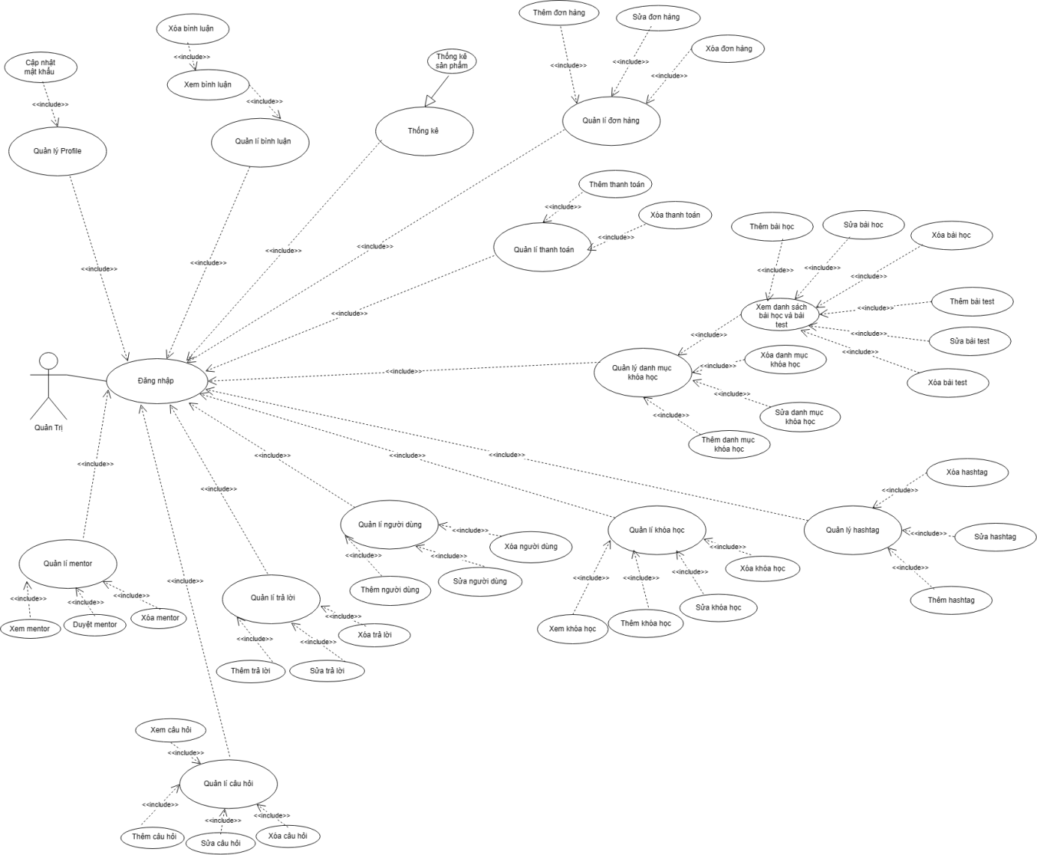

Hình 3.2: Sơ đồ tổ chức giao diện quản trị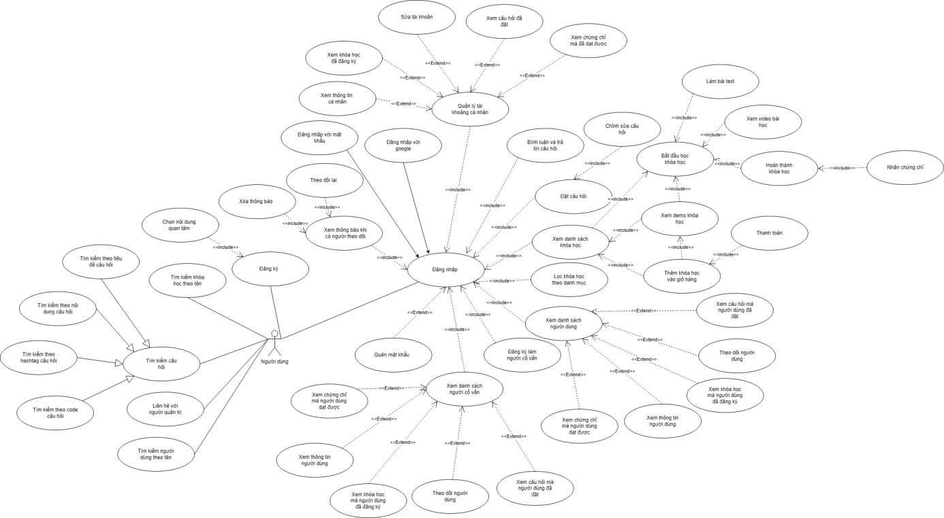

Hình 3.3: Sơ đồ tổ chức giao diện người dùng

3.3 Đặt tả usecase chi tiết

Bảng 3.: UseCase Quản lý Profile

|  |  |
| --- | --- |
| **Tên** | **Quản lý Profile** |
| Mục đích | Cho phép người dùng quản lý hồ sơ cá nhân và thông tin liên quan. Quản trị viên quản lý hồ sơ người dùng. |
| Các tác nhân | |  | | --- | | Người dùng (học viên, mentor), quản trị viên. | |
| Dòng sự kiện | * Người dùng cập nhật thông tin cá nhân, bao gồm tên, email, ảnh đại diện, kỹ năng, và kinh nghiệm làm việc. * Hệ thống lưu thay đổi và gửi thông báo khi cập nhật thành công. * Người dùng xem hoặc chỉnh sửa các thông tin liên quan đến trạng thái tài khoản. |
| Điều kiện tiên quyết | * Người dùng hoặc quản trị viên đã đăng nhập vào hệ thống. |
| Điều kiện sau | * Hồ sơ được cập nhật, kiểm duyệt hoặc quản lý thành công. |
| Các biến thể | * Mentor cập nhật các khóa học và tham gia giảng dạy, chứng chỉ hoặc bằng cấp liên quan. * Quản trị viên quản lý các quyền hạn của từng người dùng dựa trên vai trò. |

Bảng 3.: UseCase Quản lý bình luận

|  |  |
| --- | --- |
| **Tên** | **Quản lý bình luận** |
| Mục đích | Cho phép quản trị viên và người dùng quản lý bình luận trên các bài viết, câu hỏi hoặc khóa học. |
| Các tác nhân | Quản trị viên, người dùng (học viên, mentor). |
| Dòng sự kiện | * Người dùng chỉnh sửa hoặc xóa bình luận của chính mình. * Người dùng thêm bình luận vào bài viết, câu hỏi hoặc khóa học. * Quản trị viên kiểm duyệt, xóa, hoặc ẩn các bình luận vi phạm quy định. * Hệ thống gửi thông báo đến người dùng liên quan khi có bình luận mới hoặc bị phản hồi/xóa. |
| Điều kiện tiên quyết | * Hệ thống gửi thông báo đến người dùng liên quan khi có bình luận mới hoặc bị phản hồi/xóa. |
| Điều kiện sau | * Bình luận được thêm, chỉnh sửa, hoặc xóa thành công và hệ thống được cập nhật. |
| Các biến thể | * Quản trị viên thêm bình luận thay thế vào bài viết trong trường không phù hợp. * Người dùng báo cáo bình luận không đúng quy định. |

Bảng 3.: UseCase Thống kê khóa học

|  |  |
| --- | --- |
| **Tên** | **Thống kê khóa học** |
| Mục đích | Hỗ trợ quản trị viên và mentor theo dõi các thông tin liên quan đến khóa học, bao gồm số lượng học viên, mức độ hoàn thành, đánh giá, và tỷ lệ tham gia. |
| Các tác nhân | Quản trị viên |
| Dòng sự kiện | * Quản trị viên hoặc mentor chọn một khóa học để xem thông tin thống kê. * Hệ thống hiển thị dữ liệu chi tiết như: số lượng học viên đăng ký, số lượng hoàn thành, và điểm đánh giá trung bình. * Quản trị viên có thể lọc, sắp xếp hoặc xuất dữ liệu thống kê. * Mentor theo dõi mức độ tương tác của học viên (số lần truy cập, tỷ lệ tham gia bài tập, v.v.). |
| Điều kiện tiên quyết | Người dùng có quyền truy cập và đã đăng nhập vào hệ thống. |
| Điều kiện sau | Thống kê khóa học được hiển thị hoặc xuất ra thành công. |
| Các biến thể | * Lọc thống kê theo thời gian (ngày, tuần, tháng). * So sánh hiệu quả giữa các khóa học khác nhau (chỉ dành cho quản trị viên). |

Bảng 3.4: UseCase Quản lý đơn hàng

|  |  |
| --- | --- |
| **Tên** | **Quản lý đơn hàng** |
| Mục đích | Hỗ trợ quản trị viên và người dùng quản lý các đơn hàng liên quan đến việc đăng ký khóa học hoặc các dịch vụ trên diễn đàn. |
| Các tác nhân | Quản trị viên |
| Dòng sự kiện | * Người dùng thực hiện thanh toán hoặc đặt hàng * Hệ thống tạo và lưu trữ thông tin đơn hàng bao gồm mã đơn hàng, trạng thái, và thông tin thanh toán. * Người dùng có thể xem danh sách đơn hàng và kiểm tra trạng thái (đang xử lý, đã thanh toán, hoàn tất). * Quản trị viên kiểm tra, phê duyệt, hoặc hủy các đơn hàng khi cần thiết. * Hệ thống gửi thông báo xác nhận đơn hàng hoặc cập nhật trạng thái đến người dùng qua email hoặc thông báo ứng dụng. |
| Điều kiện tiên quyết | Người dùng hoặc quản trị viên đã đăng nhập vào hệ thống. |
| Điều kiện sau | Đơn hàng được quản lý và cập nhật thành công. |
| Các biến thể | * Quản trị viên cập nhật trạng thái đơn hàng (hoàn tất, hoàn tiền, đang xử lý). * Người dùng thực hiện thanh toán hoặc đặt hàng * Quản trị viên cập nhật trạng thái đơn hàng (hoàn tất, hoàn tiền, đang xử lý). * Hệ thống tự động xác nhận thanh toán thành công từ cổng thanh toán tích hợp (PayPal, Stripe, MoMo). |

Bảng 3.*:* UseCase Quản lý thanh toán

|  |  |
| --- | --- |
| **Tên** | **Quản lý thanh toán** |
| Mục đích | Hỗ trợ quản trị viên và người dùng quản lý các giao dịch thanh toán liên quan đến khóa học, dịch vụ, hoặc gói nâng cấp trên diễn đàn. |
| Các tác nhân | Quản trị viên |
| Dòng sự kiện | * Người dùng thực hiện thanh toán cho khóa học, dịch vụ, hoặc gói nâng cấp. * Hệ thống ghi nhận giao dịch và cập nhật trạng thái thanh toán (đang chờ, thành công, thất bại). * Quản trị viên kiểm tra và phê duyệt các giao dịch thủ công nếu cần thiết. * Hệ thống gửi thông báo xác nhận thanh toán đến người dùng. |
| Điều kiện tiên quyết | Người dùng hoặc quản trị viên đã đăng nhập vào hệ thống. |
| Điều kiện sau | Các giao dịch thanh toán được ghi nhận và cập nhật trạng thái thành công. |
| Các biến thể | * Giao dịch thanh toán bị từ chối hoặc thất bại, hệ thống thông báo và hướng dẫn người dùng thử lại. * Người dùng yêu cầu hoàn tiền qua hệ thống, quản trị viên xử lý và cập nhật trạng thái. |

Bảng 3.: UseCase Quản lý danh mục khóa học

|  |  |
| --- | --- |
| **Tên** | **Quản lý danh mục khóa học** |
| Mục đích | Cho phép quản trị viên quản lý danh mục các khóa học, giúp tổ chức khóa học theo chuyên mục hoặc lĩnh vực rõ ràng và dễ tìm kiếm. |
| Các tác nhân | Quản trị viên |
| Dòng sự kiện | * Quản trị viên truy cập vào trang quản lý danh mục khóa học. * Quản trị viên thêm mới, chỉnh sửa, hoặc xóa danh mục khóa học. * Các thay đổi được hiển thị trên trang người dùng để hỗ trợ tìm kiếm và phân loại khóa học dễ dàng hơn. * Hệ thống gửi thông báo xác nhận khi các thao tác quản lý danh mục thành công. |
| Điều kiên tiên quyết | Quản trị viên đã đăng nhập vào hệ thống. |
| Điều kiện sau | Danh mục khóa học được cập nhật chính xác và hiển thị trên giao diện người dùng. |
| Các biến thể | * Nếu danh mục đang được liên kết với khóa học, quản trị viên không thể xóa trực tiếp mà phải xác nhận hoặc chuyển đổi trạng thái. * Hệ thống tự động kiểm tra các danh mục trùng lặp trước khi cho phép thêm mới. |

Bảng 3.*:* UseCase Quản lý hashtag

|  |  |
| --- | --- |
| **Tên** | **Quản lý hashtag** |
| Mục đích | Hỗ trợ quản trị viên quản lý các hashtag để gắn nhãn và phân loại câu hỏi, bài viết, hoặc khóa học, giúp người dùng tìm kiếm nhanh chóng và hiệu quả. |
| Các tác nhân | Quản trị viên |
| Dòng sự kiện | * Quản trị viên truy cập vào trang quản lý hashtag. * Quản trị viên thêm mới, chỉnh sửa, hoặc xóa hashtag. * Hệ thống cập nhật danh sách hashtag trong cơ sở dữ liệu. * Người dùng có thể sử dụng hashtag để gắn nhãn nội dung hoặc tìm kiếm liên quan. * Hệ thống gửi thông báo xác nhận khi các thao tác quản lý hashtag thành công. |
| Điều kiện tiên quyết | Quản trị viên đã đăng nhập vào hệ thống. |
| Điều kiện sau | Danh sách hashtag được cập nhật chính xác và hiển thị trên giao diện người dùng. |
| Các biến thể | * Nếu hashtag đang được sử dụng bởi nội dung, quản trị viên không thể xóa trực tiếp mà phải xác nhận hoặc chuyển đổi trạng thái. * Hệ thống tự động phát hiện các hashtag trùng lặp trước khi thêm mới. |

Bảng 3.*:* UseCase Quản lý khóa học

|  |  |
| --- | --- |
| **Tên** | **Quản lý khóa học** |
| Mục đích | Hỗ trợ quản trị viên quản lý thông tin các khóa học, bao gồm thêm mới, chỉnh sửa, xóa, và quản lý trạng thái hoạt động của các khóa học. |
| Các tác nhân | Quản trị viên, Giảng viên (Mentor) |
| Dòng sự kiện | * Quản trị viên hoặc giảng viên truy cập vào trang quản lý khóa học. * Họ thêm mới, chỉnh sửa hoặc xóa thông tin khóa học. * Hệ thống lưu thay đổi vào cơ sở dữ liệu và cập nhật danh sách khóa học. * Người dùng có thể xem danh sách và đăng ký khóa học mới. * Hệ thống gửi thông báo xác nhận khi các thao tác được thực hiện thành công. |
| Điều kiện tiên quyết | Quản trị viên hoặc giảng viên đã đăng nhập vào hệ thống. |
| Điều kiện sau | Danh sách khóa học được cập nhật chính xác và hiển thị trên giao diện người dùng. |
| Các biến thể | * Khóa học chỉ có thể được xóa nếu không có học viên đăng ký hoặc khi quản trị viên xác nhận. * Hệ thống hỗ trợ phân loại khóa học theo danh mục hoặc lĩnh vực. |

Bảng 3.*:* UseCase Quản lý người dùng

|  |  |
| --- | --- |
| **Tên** | **Quản lý người dùng** |
| Mục đích | |  | | --- | |  |  |  | | --- | | Hỗ trợ quản trị viên quản lý thông tin người dùng, bao gồm thêm mới, chỉnh sửa, xóa và phân quyền người dùng trong hệ thống. | |
| Các tác nhân | Quản trị viên, Người dùng |
| Dòng sự kiện | * Quản trị viên đăng nhập vào hệ thống và truy cập trang quản lý người dùng. * Quản trị viên xem danh sách người dùng và có thể tìm kiếm người dùng cụ thể. * Quản trị viên chọn người dùng cần thêm, chỉnh sửa hoặc xóa. * Hệ thống hiển thị thông tin chi tiết của người dùng và cho phép chỉnh sửa các thông tin như tên, email, quyền truy cập, trạng thái tài khoản. * Hệ thống gửi thông báo xác nhận khi các thao tác thành công. |
| Điều kiện tiên quyết | Quản trị viên đã đăng nhập vào hệ thống và có quyền quản lý người dùng. |
| Điều kiện sau | Các thông tin người dùng được quản lý và cập nhật thành công. |
| Các biến thể | * Quản trị viên có thể phân quyền người dùng * Quản trị viên có thể kích hoạt hoặc khóa tài khoản người dùng. * Người dùng có thể thay đổi mật khẩu của mình (nhưng không thể thay đổi email hoặc các thông tin quan trọng khác). |

Bảng 3.*:* UseCase Quản lý trả lời câu hỏi

|  |  |
| --- | --- |
| **Tên** | **Quản lý trả lời câu hỏi** |
| Mục đích | Cho phép người dùng trả lời các câu hỏi đã được đăng trên diễn đàn, quản lý và chỉnh sửa các câu trả lời của mình. |
| Các tác nhân | Người dùng,Quản trị viên |
| Dòng sự kiện | * Người dùng đăng nhập vào hệ thống và tìm câu hỏi cần trả lời. * Người dùng đọc câu hỏi và viết câu trả lời. * Hệ thống lưu câu trả lời của người dùng vào cơ sở dữ liệu và hiển thị ngay lập tức trên diễn đàn. * Quản trị viên có thể duyệt và chỉnh sửa các câu trả lời của người dùng nếu cần thiết. * Hệ thống gửi thông báo khi câu trả lời của người dùng được duyệt hoặc thay đổi trạng thái. |
| Điều kiện tiên quyết | Người dùng đã đăng nhập và có quyền trả lời câu hỏi. |
| Điều kiện sau | Câu trả lời của người dùng đã được gửi thành công và hiển thị trên hệ thống. |
| Các biến thể | * Người dùng có thể chỉnh sửa câu trả lời của mình nếu chưa có câu trả lời nào được đánh dấu là chính thức. * Quản trị viên có thể xóa câu trả lời nếu vi phạm quy định của diễn đàn. |

Bảng 3.*:* UseCaseQuản lý mentor

|  |  |
| --- | --- |
| **Tên** | **Quản lý mentor** |
| Mục đích | Cho phép quản trị viên quản lý thông tin mentor (người hướng dẫn), bao gồm việc thêm, chỉnh sửa, và xóa các mentor. |
| Các tác nhân | Quản trị viên, Mentor |
| Dòng sự kiện | * Quản trị viên đăng nhập vào hệ thống. * Quản trị viên xem danh sách mentor và chi tiết thông tin của từng mentor. * Quản trị viên có thể thêm mới, chỉnh sửa, hoặc xóa thông tin mentor. * Hệ thống cập nhật và lưu các thay đổi vào cơ sở dữ liệu. * Hệ thống gửi thông báo xác nhận hành động thành công (thêm, chỉnh sửa, xóa mentor). |
| Điều kiện tiên quyết | Quản trị viên đã đăng nhập vào hệ thống. |
| Điều kiện sau | Thông tin mentor được thay đổi hoặc cập nhật thành công trên hệ thống. |
| Các biến thể | * Mentor có thể cập nhật thông tin cá nhân hoặc chuyên môn của mình qua giao diện người dùng nếu cần thiết. * Mentor có thể nhận yêu cầu kết nối từ người dùng hoặc người học nếu được mời tham gia diễn đàn. * Quản trị viên có thể khóa tài khoản mentor nếu phát hiện vi phạm quy định hoặc yêu cầu từ phía người dùng. |

Bảng 3.: UseCase Đổi mật khẩu.

|  |  |
| --- | --- |
| **Tên** | **Đổi mật khẩu** |
| Mục đích | Cho phép người dùng thay đổi mật khẩu của mình để bảo mật tài khoản. |
| Các tác nhân | Người dùng, Hệ thống |
| Dòng sự kiện | * Người dùng đăng nhập vào hệ thống với tài khoản đã đăng ký. * Người dùng vào phần cài đặt tài khoản và chọn mục "Đổi mật khẩu". * Người dùng nhập mật khẩu cũ, mật khẩu mới và xác nhận lại mật khẩu mới. * Hệ thống kiểm tra tính hợp lệ của mật khẩu cũ và sự trùng khớp giữa mật khẩu mới và xác nhận. * Nếu tất cả thông tin hợp lệ, hệ thống sẽ thay đổi mật khẩu mới và gửi thông báo xác nhận thành công. * Người dùng sẽ nhận được thông báo xác nhận thay đổi mật khẩu thành công. |
| Điều kiện tiên quyết | Người dùng đã đăng nhập vào hệ thống và có mật khẩu cũ đúng. |
| Điều kiện sau | Mật khẩu của người dùng được cập nhật thành công và người dùng có thể đăng nhập với mật khẩu mới. |
| Các biến thể | * Người dùng có thể yêu cầu thay đổi mật khẩu nếu quên mật khẩu thông qua việc gửi mã xác nhận qua email. * Người dùng có thể thay đổi mật khẩu trực tiếp trên giao diện di động hoặc web. * Hệ thống kiểm tra mật khẩu cũ và yêu cầu mật khẩu mới phải có độ dài tối thiểu hoặc bao gồm các ký tự đặc biệt. |

Bảng 3. *:* UseCase Quên mật khẩu.

|  |  |
| --- | --- |
| **Tên** | **Quên mật khẩu** |
| Mục đích | Cho phép người dùng khôi phục mật khẩu khi quên mật khẩu để đăng nhập vào hệ thống. |
| Các tác nhân | Người dùng |
| Dòng sự kiện | * Người dùng chọn tùy chọn "Quên mật khẩu" trên màn hình đăng nhập. * Hệ thống yêu cầu người dùng nhập email hoặc số điện thoại đã đăng ký. * Người dùng nhập email/số điện thoại và nhấn "Gửi yêu cầu". * Hệ thống kiểm tra thông tin người dùng (email/số điện thoại) có tồn tại trong cơ sở dữ liệu * Nếu thông tin hợp lệ, hệ thống sẽ gửi một mã xác nhận (OTP) qua email hoặc SMS cho người dùng. * Người dùng nhận mã OTP và nhập mã vào ô xác nhận trong giao diện hệ thống. * Hệ thống kiểm tra mã OTP và nếu đúng, yêu cầu người dùng nhập mật khẩu mới. * Người dùng nhập mật khẩu mới và xác nhận lại mật khẩu mới. * Hệ thống cập nhật mật khẩu mới vào cơ sở dữ liệu và thông báo thành công. |
| Điều kiện tiên quyết | * Người dùng đã đăng ký tài khoản và có email hoặc số điện thoại hợp lệ trong hệ thống. |
| Điều kiện sau | * Mật khẩu mới được cập nhật và người dùng có thể đăng nhập vào hệ thống bằng mật khẩu mới. |
| Các biến thể | * Người dùng có thể yêu cầu thay đổi mật khẩu qua email hoặc SMS, tùy theo cấu hình hệ thống. * Hệ thống có thể yêu cầu người dùng trả lời câu hỏi bảo mật nếu thông tin không khớp. * Người dùng có thể được yêu cầu xác nhận thông tin cá nhân trước khi thay đổi mật khẩu. |

Bảng 3.: UseCase Thông báo

|  |  |
| --- | --- |
| **Tên** | **Thông báo** |
| Mục đích | Cung cấp các thông báo cho người dùng về các hoạt động trong hệ thống, như thông báo về trạng thái yêu cầu, hoạt động tài khoản, cập nhật mới, và các sự kiện quan trọng. |
| Các tác nhân | Người dùng |
| Dòng sự kiện | * Người dùng thực hiện hành động * Hệ thống tạo thông báo dựa trên hành động của người dùng hoặc sự kiện trong hệ thống. * Thông báo có thể được gửi qua nhiều kênh như email, SMS, hoặc thông báo trong ứng dụng. * Hệ thống hiển thị danh sách các thông báo của người dùng * Người dùng nhận thông báo và có thể tương tác với chúng |
| Điều kiện tiên quyết | * Người dùng đã đăng nhập và có quyền nhận thông báo từ hệ thống. |
| Điều kiện sau | * Người dùng nhận được thông báo và có thể thực hiện hành động tiếp theo hoặc bỏ qua thông báo. |
| Các biến thể | * Hệ thống gửi thông báo tự động khi có các thay đổi trong tài khoản người dùng. * Người dùng có thể chọn tắt thông báo |

Bảng 3.: UseCase Ứng tuyển Mentor

|  |  |
| --- | --- |
| **Tên** | **Ứng tuyển Mentor** |
| Mục đích | Cho phép người dùng ứng tuyển làm mentor, tham gia vào các buổi hướng dẫn hoặc khóa học trực tuyến. Mentor sẽ được xem xét và phê duyệt bởi quản trị viên hoặc nhà tuyển dụng. |
| Các tác nhân | Người dùng |
| Dòng sự kiện | * Người dùng đăng nhập vào hệ thống và truy cập vào trang ứng tuyển mentor. * Người dùng điền thông tin cá nhân, kỹ năng, và các thông tin liên quan khác vào mẫu ứng tuyển * Người dùng gửi đơn ứng tuyển qua hệ thống. * Quản trị viên hoặc nhà tuyển dụng nhận được thông báo về đơn ứng tuyển và đánh giá. * Nếu ứng viên được chọn, quản trị viên hoặc nhà tuyển dụng sẽ phê duyệt và thông báo cho ứng viên. * Nếu ứng viên không được chọn, hệ thống sẽ gửi thông báo từ chối. |
| Điều kiện tiên quyết | * Người dùng đã đăng nhập và có thông tin đầy đủ về kỹ năng, kinh nghiệm cần thiết để trở thành mentor. |
| Điều kiện sau | * Người dùng đã được phê duyệt hoặc từ chối làm mentor. Hệ thống gửi thông báo về kết quả ứng tuyển. |
| Các biến thể | * Ứng viên có thể chỉnh sửa thông tin ứng tuyển trước khi gửi đơn. * Quản trị viên có thể yêu cầu ứng viên bổ sung thông tin trước khi phê duyệt. * Hệ thống gửi thông báo cập nhật trạng thái ứng tuyển cho ứng viên |

Bảng 3.: UseCase Ứng tuyển

|  |  |
| --- | --- |
| **Tên** | **Nộp ứng tuyển bằng CV** |
| Mục đích | Cho phép người dùng nộp hồ sơ ứng tuyển làm mentor thông qua việc tải lên CV và các tài liệu hỗ trợ khác. |
| Các tác nhân | Người dùng |
| Dòng sự kiện | * Người dùng đăng nhập vào hệ thống và truy cập vào mục ứng tuyển làm mentor. * Người dùng điền thông tin cá nhân vào mẫu ứng tuyển cơ bản * Người dùng tải lên CV và các tài liệu hỗ trợ (bằng cấp, chứng chỉ, v.v.) liên quan đến kỹ năng và kinh nghiệm. * Người dùng gửi hồ sơ ứng tuyển bao gồm thông tin cá nhân và các tài liệu đã tải lên. * Quản trị viên hoặc nhà tuyển dụng nhận thông báo về hồ sơ ứng tuyển và xem xét. * Nếu ứng viên được phê duyệt, quản trị viên sẽ thông báo cho ứng viên qua hệ thống và email. * Nếu ứng viên không được chọn, hệ thống sẽ gửi thông báo từ chối với lý do cụ thể. |
| Điều kiện tiên quyết | * Người dùng đã đăng nhập và có thông tin đầy đủ về kỹ năng, kinh nghiệm, bằng cấp để nộp CV ứng tuyển. |
| Điều kiện sau | * Hồ sơ ứng tuyển được gửi thành công và thông báo về kết quả sẽ được gửi đến ứng viên. |
| Các biến thể | * Ứng viên có thể chỉnh sửa CV trước khi nộp ứng tuyển. * Quản trị viên có thể yêu cầu ứng viên tải lên tài liệu bổ sung hoặc cập nhật thông tin trong CV. * Hệ thống gửi thông báo cập nhật trạng thái ứng tuyển cho ứng viên |

Bảng 3.18*:* UseCase Xem khóa học

|  |  |
| --- | --- |
| **Tên** | **Xem chi tiết khóa học** |
| Mục đích | Cho phép người dùng xem thông tin chi tiết của khóa học, bao gồm mô tả, giảng viên, học phí và chương trình học. |
| Các tác nhân | Người dùng |
| Dòng sự kiện | * Người dùng đăng nhập vào hệ thống và tìm kiếm khóa học qua thanh tìm kiếm hoặc danh sách khóa học. * Người dùng nhấp vào tên khóa học mà họ muốn xem chi tiết. * Người dùng có thể xem các đánh giá của khóa học từ những học viên đã tham gia. * Người dùng có thể nhấn nút "Đăng ký" để đăng ký khóa học hoặc quay lại danh sách khóa học. |
| Điều kiện tiên quyết | * Người dùng đã đăng nhập vào hệ thống hoặc có tài khoản đăng ký. |
| Điều kiện sau | * Người dùng có thể quyết định đăng ký khóa học hoặc thoát khỏi trang chi tiết khóa học. |
| Các biến thể | * Hệ thống hiển thị các khuyến mãi, giảm giá nếu có cho khóa học. * Người dùng có thể chọn xem khóa học theo các tiêu chí khác nhau như độ khó, thời gian học. * Người dùng có thể quay lại danh sách khóa học mà không cần đăng ký ngay. |

Bảng 3.19*:* UseCase Bình luậnkhóa học

|  |  |
| --- | --- |
| **Tên** | **Bình luận khóa học** |
| Mục đích | Cho phép người dùng (học viên) để lại các bình luận và đánh giá về khóa học sau tham gia.khi |
| Các tác nhân | Người dùng |
| Dòng sự kiện | * Người dùng đăng nhập vào hệ thống và tìm kiếm khóa học muốn bình luận. * Người dùng nhấp vào khóa học và chọn phần bình luận. * Người dùng nhập bình luận hoặc đánh giá về khóa học * Người dùng nhấn nút "Gửi" để đăng bình luận. * Hệ thống hiển thị bình luận vừa được gửi lên giao diện và có thể thông báo cho người dùng đã đăng bình luận thành công. |
| Điều kiện tiên quyết | * Người dùng đã đăng nhập vào hệ thống và đã hoàn thành khóa học hoặc đã tham gia một phần nào đó của khóa học. |
| Điều kiện sau | * Bình luận của người dùng được lưu trữ trong cơ sở dữ liệu và hiển thị công khai cho các học viên khác. |
| Các biến thể | * Người dùng có thể chỉnh sửa hoặc xóa bình luận của mình sau khi gửi * Hệ thống có thể thông báo cho giảng viên hoặc quản trị viên nếu có bình luận tiêu cực hoặc phản ánh chất lượng khóa học. * Người dùng có thể phản hồi hoặc trả lời bình luận của người dùng khác. |

Bảng 3.20: Đăng xuất

|  |  |
| --- | --- |
| **Tên** | **Đăng xuất** |
| Mục đích | |  | | --- | |  |  |  | | --- | | * Cho phép người dùng thoát khỏi tài khoản hiện tại để bảo vệ thông tin cá nhân và ngừng truy cập hệ thống. | |
| Các tác nhân | * Người dùng, Hệ thống |
| Dòng sự kiện | * Người dùng nhấn nút "Đăng xuất" trên giao diện hệ thống. * Hệ thống yêu cầu xác nhận đăng xuất * Người dùng xác nhận đăng xuất. * Hệ thống hủy phiên làm việc của người dùng, xóa thông tin đăng nhập khỏi trình duyệt hoặc ứng dụng. * Hệ thống trả về giao diện trang chủ hoặc màn hình đăng nhập. |
| Điều kiện tiên quyết | * Người dùng phải đăng nhập vào hệ thống. |
| Điều kiện sau | * Người dùng đã đăng xuất khỏi tài khoản và không còn quyền truy cập vào các chức năng của hệ thống mà không đăng nhập lại. |
| Các biến thể | * Hệ thống tự động đăng xuất khi người dùng không hoạt động trong một khoảng thời gian nhất định * Người dùng có thể thay đổi tài khoản hoặc chuyển sang một tài khoản khác trong cùng một phiên làm việc trước khi đăng xuất. |

Bảng 3.21: Đăng nhập admin

|  |  |
| --- | --- |
| **Tên** | **Đăng nhập admin** |
| Mục đích | * Cho phép quản trị viên đăng nhập vào hệ thống để truy cập các chức năng quản lý và kiểm soát toàn bộ hoạt động của hệ thống. |
| Các tác nhân | * Quản trị viên |
| Dòng sự kiện | * Quản trị viên truy cập trang đăng nhập của hệ thống. * Quản trị viên nhập tên người dùng (username) và mật khẩu vào các trường tương ứng. * Quản trị viên nhấn nút "Đăng nhập". * Nếu thông tin hợp lệ, hệ thống chuyển hướng quản trị viên đến trang quản lý hoặc trang chủ của admin.   + Nếu thông tin không hợp lệ, hệ thống hiển thị thông báo lỗi và yêu cầu nhập lại thông ti |
| Điều kiện tiên quyết | * Quản trị viên đã có tài khoản trên hệ thống và biết thông tin đăng nhập |
| Điều kiện sau | * Quản trị viên đăng nhập thành công và có quyền truy cập vào các chức năng quản lý của hệ thống. |
| Các biến thể | * Quản trị viên có thể yêu cầu khôi phục mật khẩu nếu quên mật khẩu của mình |



CHƯƠNG 4: THIẾT KẾ HỆ THỐNG



4.1 Mô hình triển khai

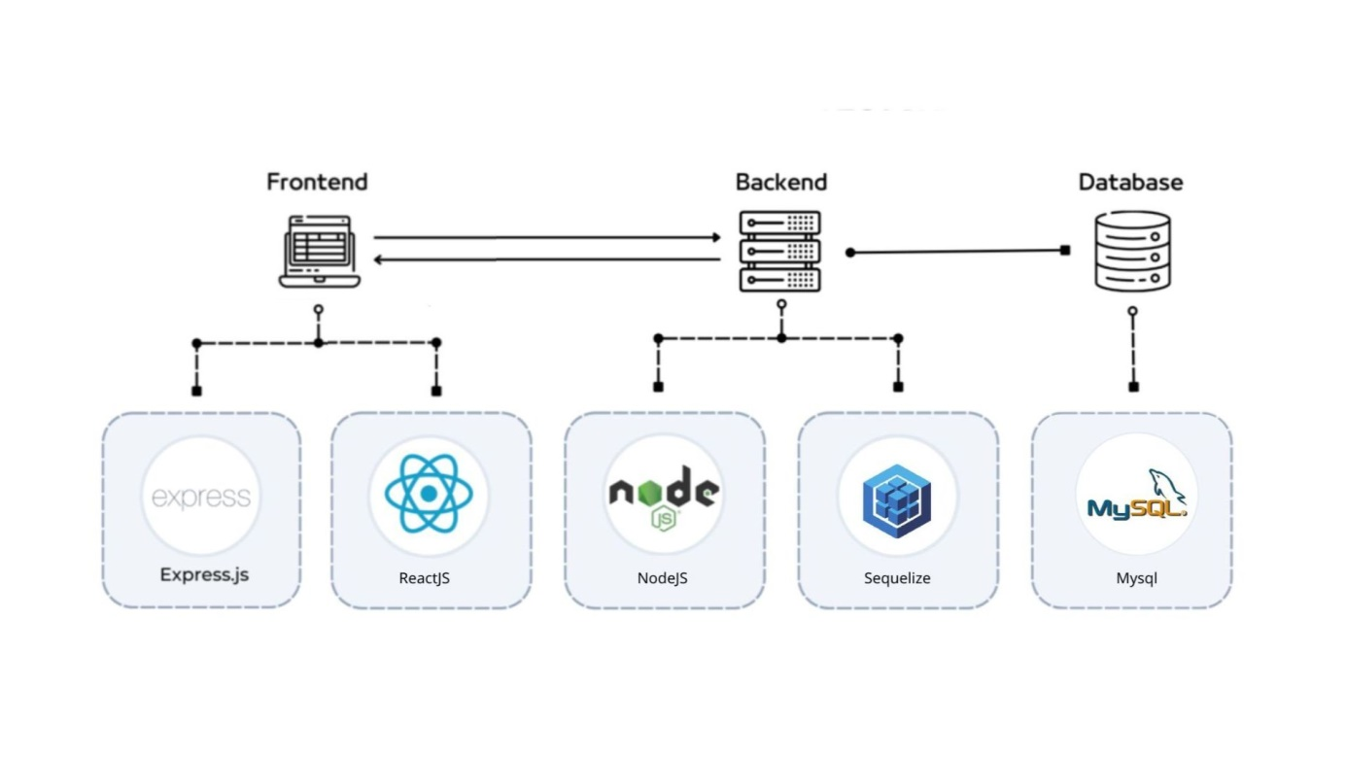

Hình 4.: Mô hình triển khai

4.2 Công cụ sử dụng



Hình 4.2: Công cụ triển khai

Visual Studio Code (VSCode) là một trình soạn thảo mã nguồn đa nền tảng mạnh mẽ, được Microsoft phát triển để hỗ trợ lập trình viên trong việc viết mã, quản lý dự án và gỡ lỗi.

Google meet là một ứng dụng hội nghị truyền hình và trò chuyện video của Google. Người dùng có thể tổ chức các cuộc họp video trực tuyến, chia sẻ màn hình và tương tác với đồng nghiệp, bạn bè từ xa.

Ampps là một phần mềm cung cấp giải pháp máy chủ web (Apache, MySQL, PHP, Perl, Python) để phát triển và thử nghiệm các ứng dụng web trên máy tính cục bộ.

**Google Sheet** là ứng dụng bảng tính trực tuyến của Google, giúp tạo, chỉnh sửa và chia sẻ bảng tính với nhiều người dùng cùng lúc. **Mục đích sử dụng** là để phân công công việc trong nhóm, giúp quản lý, theo dõi tiến độ và hợp tác hiệu quả.

GitHub là một nền tảng lưu trữ mã nguồn dựa trên Git. Nó cho phép các nhà phát triển lưu trữ, quản lý và hợp tác trong các dự án mã nguồn, hỗ trợ hệ thống kiểm soát phiên bản.

Figma là một công cụ thiết kế giao diện người dùng (UI) và trải nghiệm người dùng (UX) dựa trên web. Người dùng có thể tạo các giao diện tương tác, hợp tác và chia sẻ thiết kế dễ dàng với các thành viên khác trong đội nhóm.

Postman là một công cụ phát triển API. Nó cho phép lập trình viên kiểm thử, gỡ lỗi và phát triển các API bằng cách gửi yêu cầu HTTP đến các điểm cuối và phân tích phản hồi nhận được.

4.3 Công nghệ sử dụng

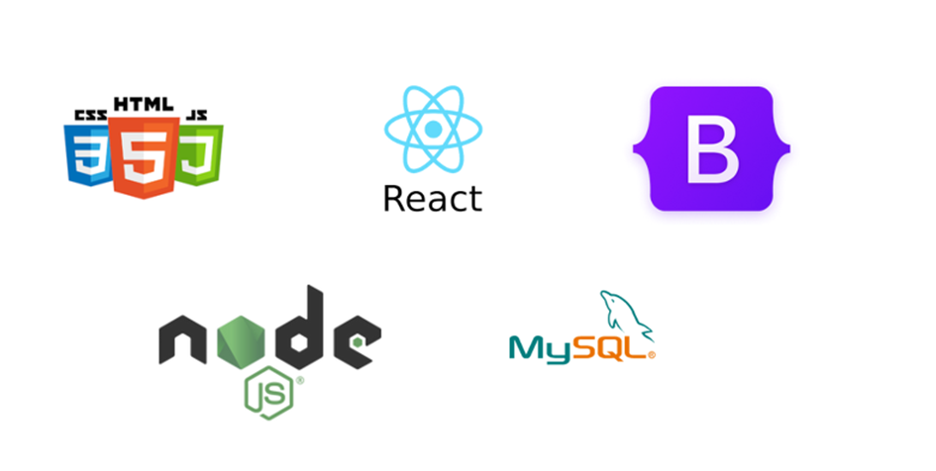

Hình 4.3: Công nghệ triển khai

4.3.1 Front-end

**HTML/CSS**: Là các công nghệ cơ bản để xây dựng cấu trúc và giao diện người dùng của trang web. HTML giúp tạo ra các phần tử trong trang, trong khi CSS được sử dụng để định dạng và tạo kiểu cho các phần tử đó, giúp trang web trở nên đẹp mắt và dễ sử dụng.

**React.js**: Là thư viện JavaScript phổ biến do Facebook phát triển, dùng để xây dựng giao diện người dùng động. React giúp tạo ra các component (phần tử giao diện) tái sử dụng và quản lý trạng thái của giao diện, mang lại hiệu quả cao trong việc phát triển ứng dụng web lớn và phức tạp.

**Bootstrap**: Là một framework CSS mã nguồn mở giúp tạo giao diện web đẹp và dễ sử dụng. Bootstrap cung cấp các mẫu giao diện có sẵn và các thành phần giao diện người dùng (buttons, navigation, forms, etc.), giúp đẩy nhanh quá trình phát triển giao diện.

4.3.2 Back-end

**Node.js**: Là một môi trường chạy JavaScript phía server. Node.js giúp xử lý các yêu cầu từ người dùng và trả về kết quả thông qua API. Với Node.js, hệ thống có thể xử lý nhiều yêu cầu đồng thời mà không gặp phải vấn đề về hiệu suất, rất phù hợp với các ứng dụng web thời gian thực như diễn đàn lập trình.

**MySQL**: Là hệ quản trị cơ sở dữ liệu quan hệ phổ biến, được sử dụng để lưu trữ dữ liệu của hệ thống, bao gồm thông tin người dùng, bài viết, câu hỏi, câu trả lời, khóa học, v.v. MySQL cung cấp khả năng quản lý dữ liệu một cách có tổ chức và dễ dàng truy xuất qua các truy vấn SQL.

4.4 Phát thảo giao diện

Phát thảo giao diện người dùng, quản trị của Website diễn đàn chia sẻ kiến thức lập trình

Xem them về phát thảo giao diện [[Phát thảo giao diện bằng figma](https://www.figma.com/design/nxzLxD42Pgvi0giDsuwFf7/Untitled?node-id=0-1&node-type=canvas&t=Vr3KYBvfDNAH9rQm-0)]( https://www.figma.com/design/...).

CHƯƠNG 5: THỰC HIỆN DỰ ÁN



5.1 Thiết kế cơ sở dữ liệu

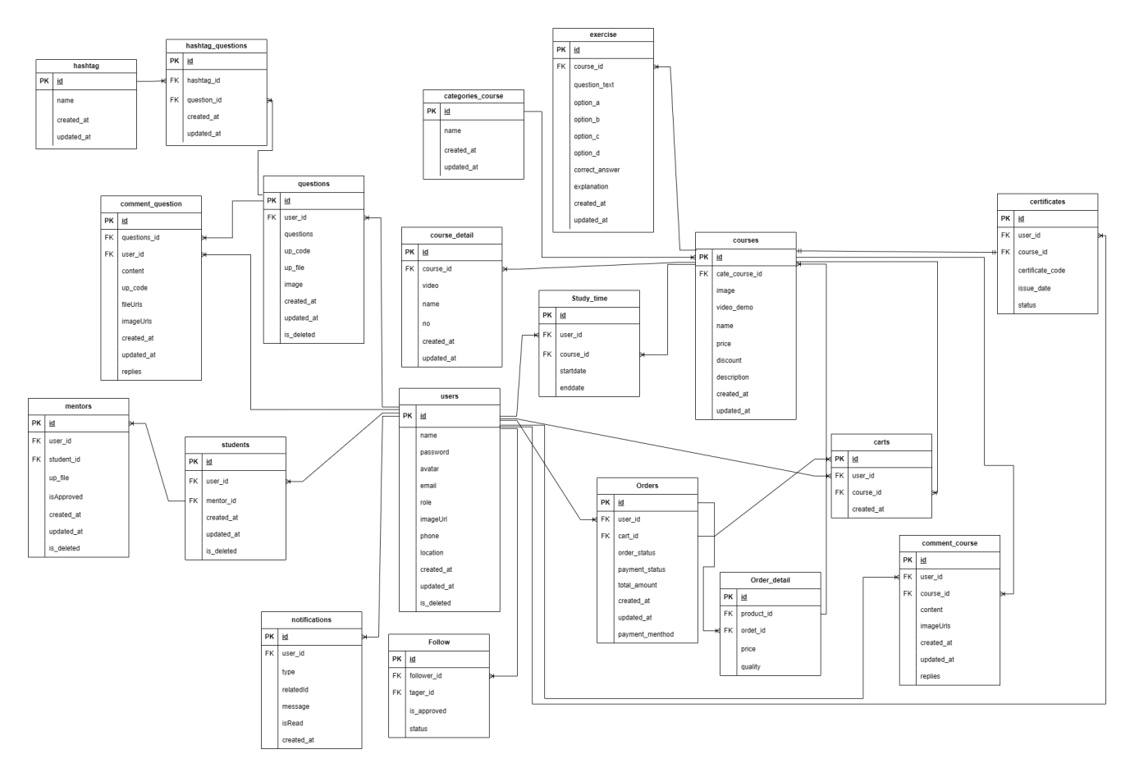

Hình 5.1: Sơ đồ ERD

5.2 Chi tiết bảng ERD

Bảng 5.1: Bảng chi tiết ERD User

|  |  |  |  |
| --- | --- | --- | --- |
| **Tên cột** | **Kiểu dữ liệu** | **Ràng buộc** | **Ghi chú** |
| id | INT | PK | Khóa chính |
| name | VARCHAR(255) | Bắt buộc | Tên người dùng |
| imageUrl | VARCHAR(255) | Không bắt buộc | URL ảnh |
| birthday | DATE | Không bắt buộc | Ngày sinh |
| email | VARCHAR(255) | Bắt buộc | Email người dùng |
| password | VARCHAR(255) | Bắt buộc | Mật khẩu |
| phone | VARCHAR(20) | Không bắt buộc | Số điện thoại |
| location | VARCHAR(255) | Không bắt buộc | Địa chỉ |
| email_verified_at | TIMESTAMP | Không bắt buộc | Thời gian xác thực |
| role | ENUM('user', 'admin') | Bắt buộc | Vai trò người dùng |
| create_at | TIMESTAMP | Bắt buộc | Thời gian tạo |
| update_at | TIMESTAMP | Bắt buộc | Thời gian cập nhật |

Bảng 5.2: Bảngchi tiết ERD Study_time

|  |  |  |  |
| --- | --- | --- | --- |
| **Tên cột** | **Kiểu dữ liệu** | **Ràng buộc** | **Ghi chú** |
| id | INT | PK | Khóa chính |
| user_id | INT | Bắt buộc | Id người dùng |
| course_id | INT | Bắt buộc | Id khóa học |
| startdate | DATE | Bắt buộc | Bắt đầu học |
| enddate | DATE | Bắt buộc | Kết thúc học |

Bảng 5.3: Bảng chi tiết ERD Students

|  |  |  |  |
| --- | --- | --- | --- |
| **Tên cột** | **Kiểu dữ liệu** | **Ràng buộc** | **Ghi chú** |
| id | INT | PK | Khóa chính |
| user_id | INT | Bắt buộc | Id người dùng (khóa ngoại ) |
| mentor_id | INT | Bắt buộc | ID mentor (khóa ngoại) |
| Is_delete | TINYINT | Bắt buộc | Xóa |
| created_at | DATETIME | Bắt buộc | Thời gian tạo |
| updated_at | DATETIME | Bắt buộc | Thời gian update |

Bảng 5.4 Bảng chi tiết ERD Hastag

|  |  |  |  |
| --- | --- | --- | --- |
| **Tên cột** | **Kiểu dữ liệu** | **Ràng buộc** | **Ghi chú** |
| id | INT | PK | Khóa chính |
| Name | VARCHAR(255) | Bắt buộc | Tên |
| created_at | DATETIME | Bắt buộc | Thời gian tạo |
| updated_at | DATETIME | Bắt buộc | Thời gian cập nhật |

Bảng 5.5: Bảng chi tiết ERD Questions

|  |  |  |  |
| --- | --- | --- | --- |
| **Tên cột** | **Kiểu dữ liệu** | **Ràng buộc** | **Ghi chú** |
| id | INT | PK | Khóa chính |
| user_id | INT | Bắt buộc | Id người dùng (khóa ngoại) |
| questions | VARCHAR(255) | Bắt buộc | Câu hỏi |
| hashtag | VARCHAR(255) | Bắt buộc | Hashtag |
| imageUrls | JSON | Bắt buộc | URL ảnh |
| fileUrls | JSON | Bắt buộc | URL file |
| isApproved | TINYINT | Bắt buộc | Phê duyệt |
| is_deleted | TINYINT | Bắt buộc | Xóa |
| up_code | VARCHAR(255) | Bắt buộc | Code |
| created_at | TIMESTAMP | Bắt buộc | Thời gian tạo |
| updated_at | TIMESTAMP | Bắt buộc | Thời gian cập nhật |

Bảng 5.6: Bảng chi tiết ERD Question_hashtags

|  |  |  |  |
| --- | --- | --- | --- |
| **Tên cột** | **Kiểu dữ liệu** | **Ràng buộc** | **Ghi chú** |
| id | INT | PK | Khóa chính |
| question_id | INT | Bắt buộc | Id câu hỏi (khóa ngoại) |
| hashtag_id | INT | Bắt buộc | Id hashtag (khóa ngoại) |
| created_at | TIMESTAMP | Bắt buộc | Thời gian tạo |
| updated_at | TIMESTAMP | Bắt buộc | Thời gian cập nhật |

Bảng 5.7: Bảng chi tiết ERD Orders

|  |  |  |  |
| --- | --- | --- | --- |
| **Tên cột** | **Kiểu dữ liệu** | **Ràng buộc** | **Ghi chú** |
| id | INT | PK | Khóa chính |
| items | JSON | Bắt buộc | Sản phẩm |
| paymentMethod | VARCHAR(255) | Bắt buộc | Phương thức thanh toán |
| status | VARCHAR(20) | Bắt buộc | Trạng thái đơn hàng |
| totalAmount | DECIMAL(10,2) | Bắt buộc | Tổng tiền |
| user_email | VARCHAR(100) | Bắt buộc | Email người mua |
| user_id | INT | Bắt buộc | Id người mua (khóa ngoại) |
| user_name | VARCHAR(100) | Bắt buộc | Tên người mua |
| created_at | TIMESTAMP | Bắt buộc | Thời gian tạo |
| updated_at | TIMESTAMP | Bắt buộc | Thời gian cập nhật |

Bảng 5.8: Bảng chi tiết ERD Courses

|  |  |  |  |
| --- | --- | --- | --- |
| **Tên cột** | **Kiểu dữ liệu** | **Ràng buộc** | **Ghi chú** |
| id | INT | PK | Khóa chính |
| cate_course_id | INT | Bắt buộc | Id danh mục khóa học (khóa ngoại) |
| image | VARCHAR(255) | Bắt buộc | Ảnh |
| video_demo | VARCHAR(255) | Bắt buộc | Video |
| name | VARCHAR(255) | Bắt buộc | Tên khóa học |
| price | DOUBLE | Bắt buộc | Giá khóa học |
| discount | DOUBLE | Bắt buộc | Giá giảm |
| desciption | TEXT | Bắt buộc | Mô tả |
| created_at | TIMESTAMP | Bắt buộc | Thời gian tạo |
| updated_at | TIMESTAMP | Bắt buộc | Thời gian cập nhật |

Bảng 5.9: Bảng chi tiết ERD Course_detail

|  |  |  |  |
| --- | --- | --- | --- |
| **Tên cột** | **Kiểu dữ liệu** | **Ràng buộc** | **Ghi chú** |
| id | INT | PK | Khóa chính |
| course_id | INT | Bắt buộc | Id khóa học (kháo ngoại) |
| no | INT | Bắt buộc | No |
| name | VARCHAR(255) | Bắt buộc | Tên khóa học |
| video | VARCHAR(255) | Bắt buộc | Video khóa học |
| created_at | TIMESTAMP | Bắt buộc | Thời gian tạo |
| updated_at | TIMESTAMP | Bắt buộc | Thời gian cập nhật |

Bảng 5.10: Bảng chi tiết ERD Categories_course

|  |  |  |  |
| --- | --- | --- | --- |
| **Tên cột** | **Kiểu dữ liệu** | **Ràng buộc** | **Ghi chú** |
| id | BIGINT | PK | Khóa chính |
| name | VARCHAR(255) | Bắt buộc | Tên danh mục |
| created_at | TIMESTAMP | Bắt buộc | Thời gian tạo |
| updated_at | TIMESTAMP | Bắt buộc | Thời gian cập nhật |

Bảng 5.11: Bảng chi tiết ERD Comments_questions

|  |  |  |  |
| --- | --- | --- | --- |
| **Tên cột** | **Kiểu dữ liệu** | **Ràng buộc** | **Ghi chú** |
| id | INT | PK | Khóa chính |
| question_id | INT | Bắt buộc | Id câu hỏi (khóa ngoại) |
| user_id | INT | Bắt buộc | Id người dùng (khóa ngoại) |
| content | TEXT | Không Bắt buộc | Nội dung bình luận |
| imageUrls | JSON | Không Bắt buộc | URL ảnh |
| fileUrls | JSON | Không bắt buộc | URL file |
| up_code | VARCHAR(255) | Không bắt buộc | Bình luận code |
| replies | JSON | Không bắt buộc | Trả lời bình luận |
| created_at | TIMESTAMP | Bắt buộc | Thời gian tạo |
| updated_at | TIMESTAMP | Bắt buộc | Thời gian cập nhật |

Bảng 5.12: Bảng chi tiết ERD Comment_course

|  |  |  |  |
| --- | --- | --- | --- |
| **Tên cột** | **Kiểu dữ liệu** | **Ràng buộc** | **Ghi chú** |
| id | INT | PK | Khóa chính |
| course_id | INT | Bắt buộc | Id khóa học (khóa chính) |
| user_id | INT | Bắt buộc | Id người dùng (khóa ngoại) |
| content | TEXT | Không Bắt buộc | Nội dung bình luận |
| imageUrls | JSON | Không Bắt buộc | URL ảnh |
| replies | JSON | Không bắt buộc | Trả lời bình luận |
| created_at | TIMESTAMP | Bắt buộc | Thời gian tạo |
| updated_at | TIMESTAMP | Bắt buộc | Thời gian cập nhật |

Bảng 5.13: Bảng chi tiết ERD notifications

|  |  |  |  |
| --- | --- | --- | --- |
| **Tên cột** | **Kiểu dữ liệu** | **Ràng buộc** | **Ghi chú** |
| id | INT | PK | Khóa chính |
| user_id | INT | Bắt buộc | Id người dùng (khóa ngoại) |
| created_at | TIMESTAMP | Bắt buộc | Thời gian tạo |
| updated_at | TIMESTAMP | Bắt buộc | Thời gian cập nhật |

Bảng 5.14: Bảng chi tiết ERD Carts

|  |  |  |  |
| --- | --- | --- | --- |
| **Tên cột** | **Kiểu dữ liệu** | **Ràng buộc** | **Ghi chú** |
| id | INT | PK | Khóa chính |
| user_id | INT | Bắt buộc | Id người dùng (khóa ngoại) |
| course_id | INT | Bắt buộc | Id khóa học (khóa ngoại) |
| order_id | INT | Bắt buộc | Id đơn hàng (khóa ngoại) |
| created_at | TIMESTAMP | Bắt buộc | Thời gian tạo |
| updated_at | TIMESTAMP | Bắt buộc | Thời gian cập nhật |

Bảng 5.15: Bảng chi tiết ERD Certificates

|  |  |  |  |
| --- | --- | --- | --- |
| **Tên cột** | **Kiểu dữ liệu** | **Ràng buộc** | **Ghi chú** |
| id | INT | PK | Khóa chính |
| user_id | INT | Bắt buộc | Id người dùng (khóa ngoại) |
| course_id | INT | Bắt buộc | Id khóa học (khóa ngoại) |
| certificate_code | VARCHAR(255) | Bắt buộc | Mã chứng chỉ |
| issue_date | DATETIME | Bắt buộc | Ngày cấp |
| status | ENUM(‘active’,’revoked’) | Bắt buộc | Trạng thái |

Bảng 5.16: Bảng chi tiết ERD Exercise

|  |  |  |  |
| --- | --- | --- | --- |
| **Tên cột** | **Kiểu dữ liệu** | **Ràng buộc** | **Ghi chú** |
| id | INT | PK | Khóa chính |
| course_id | INT | Bắt buộc | Id khóa học (khóa ngoại) |
| course_detail_id | INT | Bắt buộc | Id khóa học chi tiết (khóa ngoại) |
| question_text | TEXT | Bắt buộc | Câu hỏi |
| option_a | VARCHAR(255) | Bắt buộc | Lựa chọn a |
| option_b | VARCHAR(255) | Bắt buộc | Lựa chọn b |
| option_c | VARCHAR(255) | Bắt buộc | Lựa chọn c |
| option_d | VARCHAR(255) | Bắt buộc | Lựa chọn d |
| correct_answer | CHAR(1) | Bắt buộc | Đáp án đúng |
| explanation | TEXT | Bắt buộc | Giải thích |
| created_at | TIMESTAMP | Bắt buộc | Thời gian tạo |
| updated_at | TIMESTAMP | Bắt buộc | Thời gian cập nhật |

Bảng 5.17: Bảng chi tiết ERD Follow

|  |  |  |  |
| --- | --- | --- | --- |
| **Tên cột** | **Kiểu dữ liệu** | **Ràng buộc** | **Ghi chú** |
| id | INT | PK | Khóa chính |
| follower_id | INT | Bắt buộc | Id người theo dõi (khóa ngoại) |
| target_id | INT | Bắt buộc | Id người dùng được theo dõi(khóa ngoại) |
| is_approved | TINYINT(1) | Bắt buộc | Phê duyệt |
| status | ENUM(‘pending’,’friend’,’not_followed’) | Bắt buộc | Trạng thái |

Bảng 5.18: Bảng chi tiết ERD Mentors

|  |  |  |  |
| --- | --- | --- | --- |
| **Tên cột** | **Kiểu dữ liệu** | **Ràng buộc** | **Ghi chú** |
| id | INT | PK | Khóa chính |
| user_id | INT | Bắt buộc | Id người dùng(khóa ngoại) |
| cv_url | VARCHAR(255) | Bắt buộc | URL CV |
| bio | TEXT | Bắt buộc | Giới thiệu về mentor |
| rating | FLOAT | Bắt buộc | Đánh giá |
| isApproved | TINYINT(1) | Bắt buộc | Phê duyệt |
| created_at | DATETIME | Bắt buộc | Thời gian tạo |
| updated_at | DATETIME | Bắt buộc | Thời gian cập nhật |
| is_deleted | TINYINT(1) | Bắt buộc | Xóa |
| skills | TEXT | Bắt buộc | Kỹ năng mentor |
| experience_year | INT | Bắt buộc | Kinh nghiệm |
| reviews_count | INT | Bắt buộc | Số lượng nhận xét |
| certificate_url | VARCHAR(255) | Bắt buộc | URL chứng chỉ |

5.3 Thiết kế giao diện

5.3.1 Giao diện trang chủ người dùng ứng viên

Mô tả: Hiển thị những khóa học pro và các khóa học miễn phí

Công dụng: Người dùng có thể xem và tham khảo các khóa học

Hoạt động: Click xem các khóa học pro, miễn phí

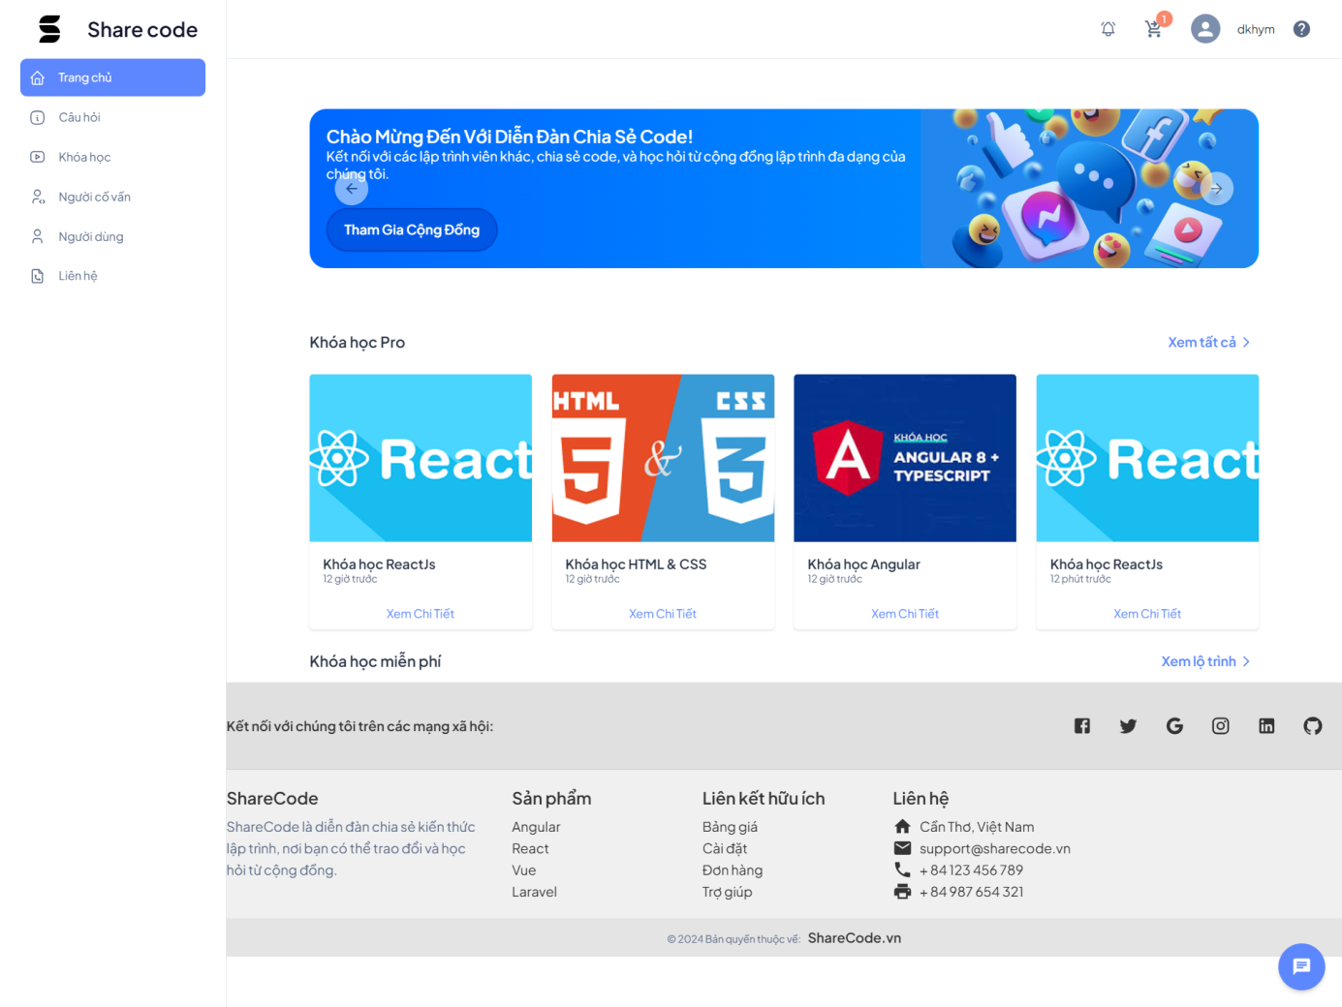

Hình 5.4: Trang chủ người dùng

5.3.2 Giao diện câu hỏi

Mô tả: Hiển thị thông danh sách các câu hỏi

Công dụng: Người dùng có thể đăng câu hỏi, bình câu hỏi...

Hoạt động: Nhập vào ô để đặt câu hỏi kèm câu hỏi, hình ảnh, file hoặc hỏi code. Sau đó nhấn nút đăng để đăng, chờ admin duyệt câu hỏi của mình.

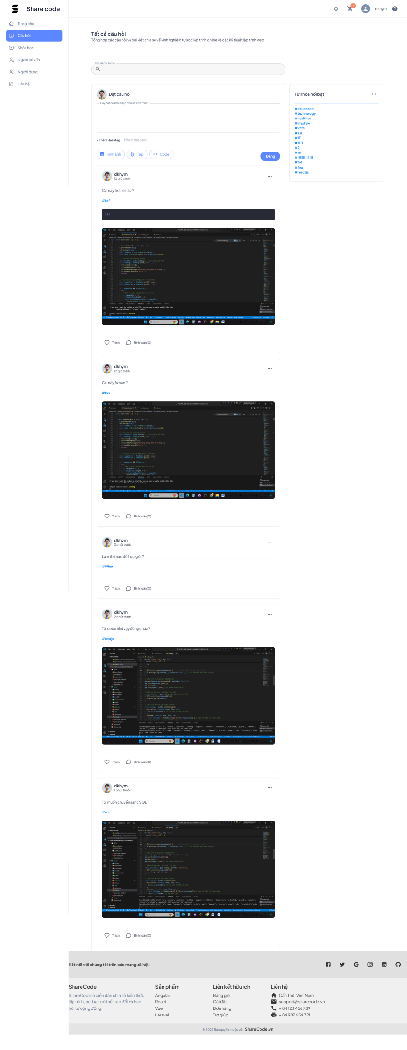

Hình 5.5: Câu hỏi

5.3.3 Giao diện khóa học

Mô tả: Người dùng có thể xem chi tiết các khóa học

Công dụng: Có thể xem và mua khóa học

Hoạt động: Nhập vào ô tìm kiếm để lọc khóa học, và nhấn vào ảnh để xem chi tiết.

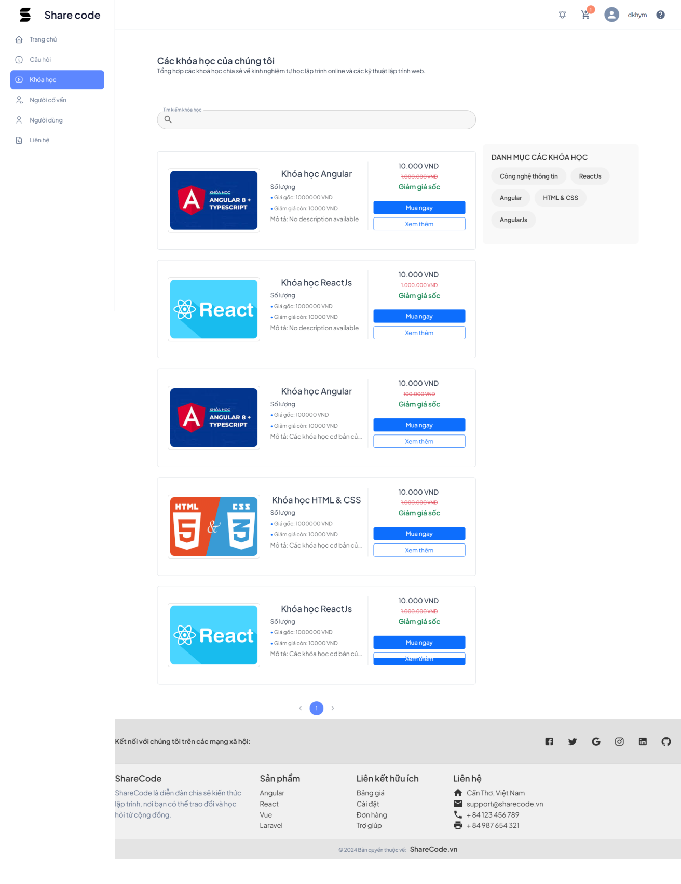

Hình 5.6: Khóa học

5.3.4 Giao diện chi tiết khóa học

Mô tả: Hiển thị thông tin chi khóa học, bình luận khóa học,...

Công dụng: Người dùng có thể xem thông tin chi tiết khóa học và có thể bình luận về khóa học

Hoạt động: Nhấn nút bắt đầu học để học, bình luận vào ô phía dưới để bình luận

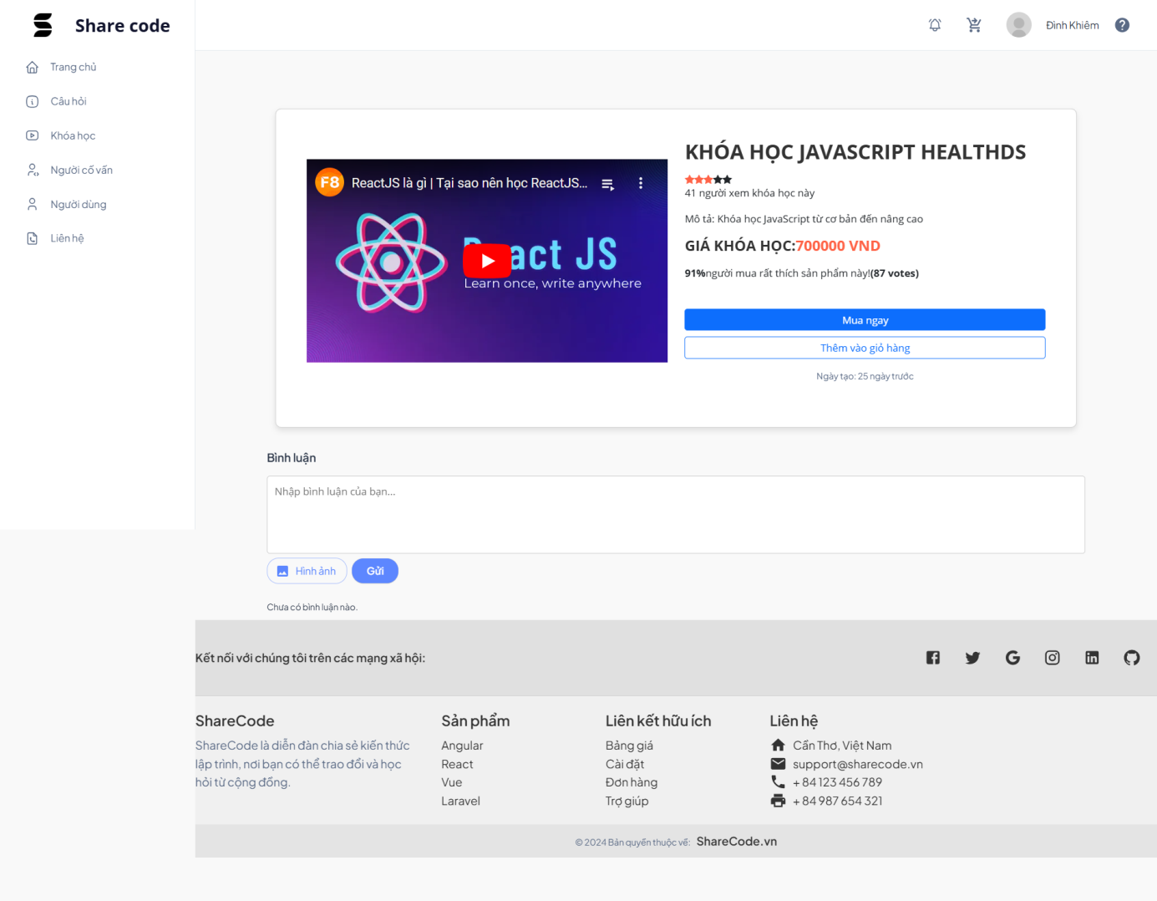

Hình 5.7: Chi tiết khóa học

5.3.5 Giao diện các người dùng

Mô tả: Xem danh sách người dùng

Công dụng: Có thể biết được tất cả người dùng

Hoạt động: Nhập tên người dùng vào thanh tìm kiếm để lọc người dùng

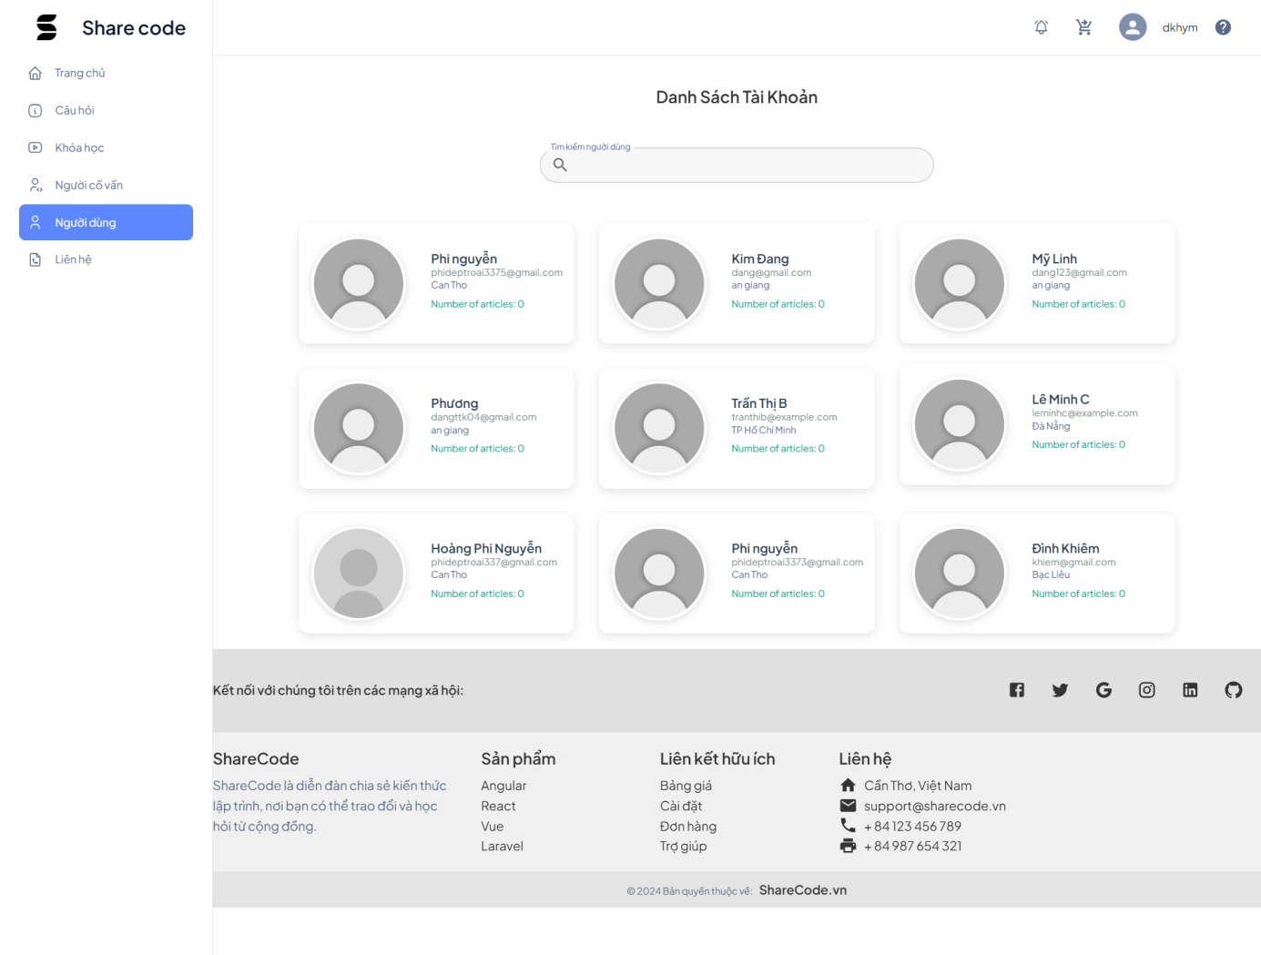

Hình 5.8: Người dùng

5.3.6 Giao diện người cố vấn

Mô tả: Xem danh sách người cố vấn

Công dụng: Có thể biết được tất cả người cố vấn

Hoạt động: Nhập tên người cố vấn vào thanh tìm kiếm để lọc người cố vấn và tìm từ khóa quan tâm

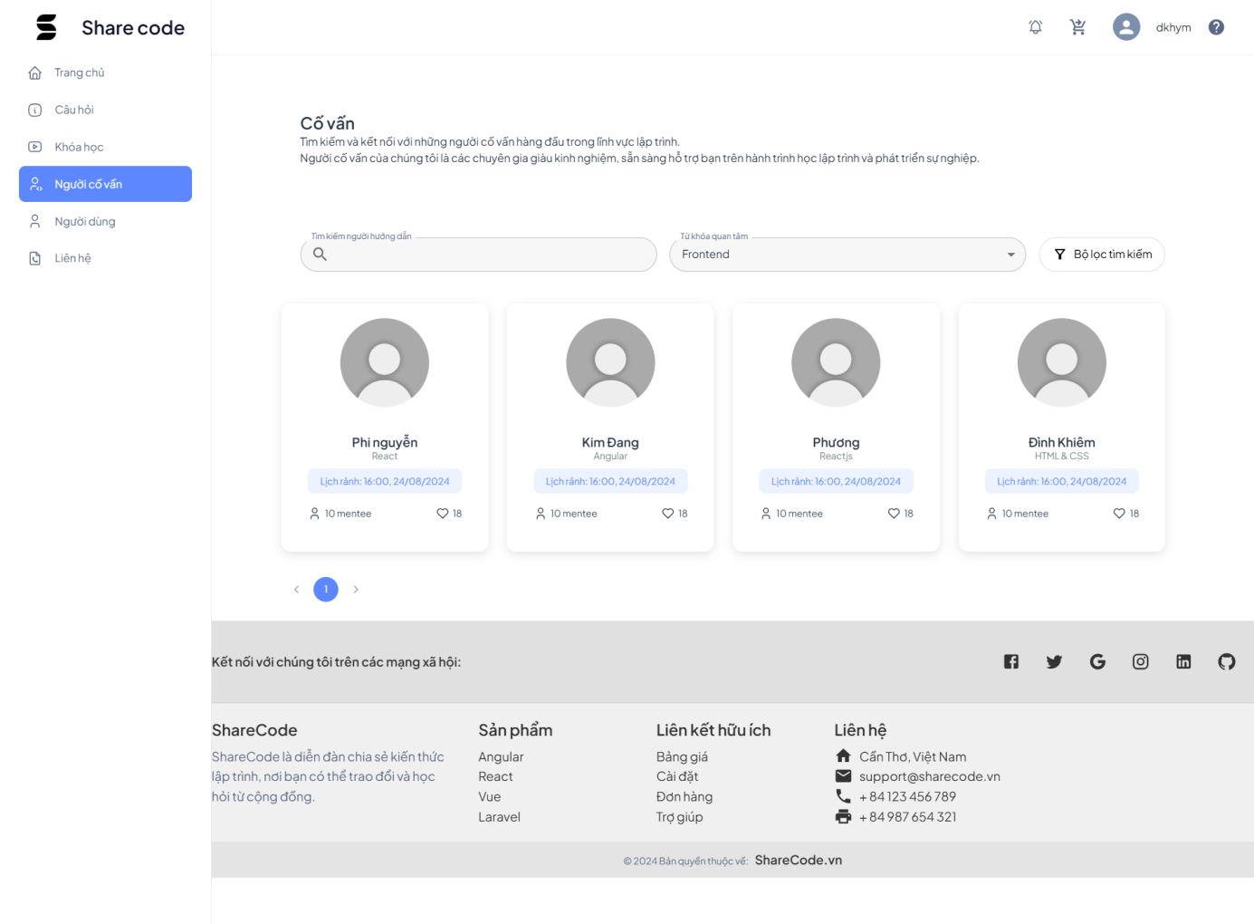

Hình 5. 9: Người cố vấn

5.3.7 Giao diện liên hệ

Mô tả: Liên hệ với chúng tôi, nhập form và gửi

Công dụng: Người dùng có thể liên hệ với người quản trị để xử lý các trường hợp cần thiết.

Hoạt động: Nhập tên của bạn, email, và lời nhắn vào và gửi ngay

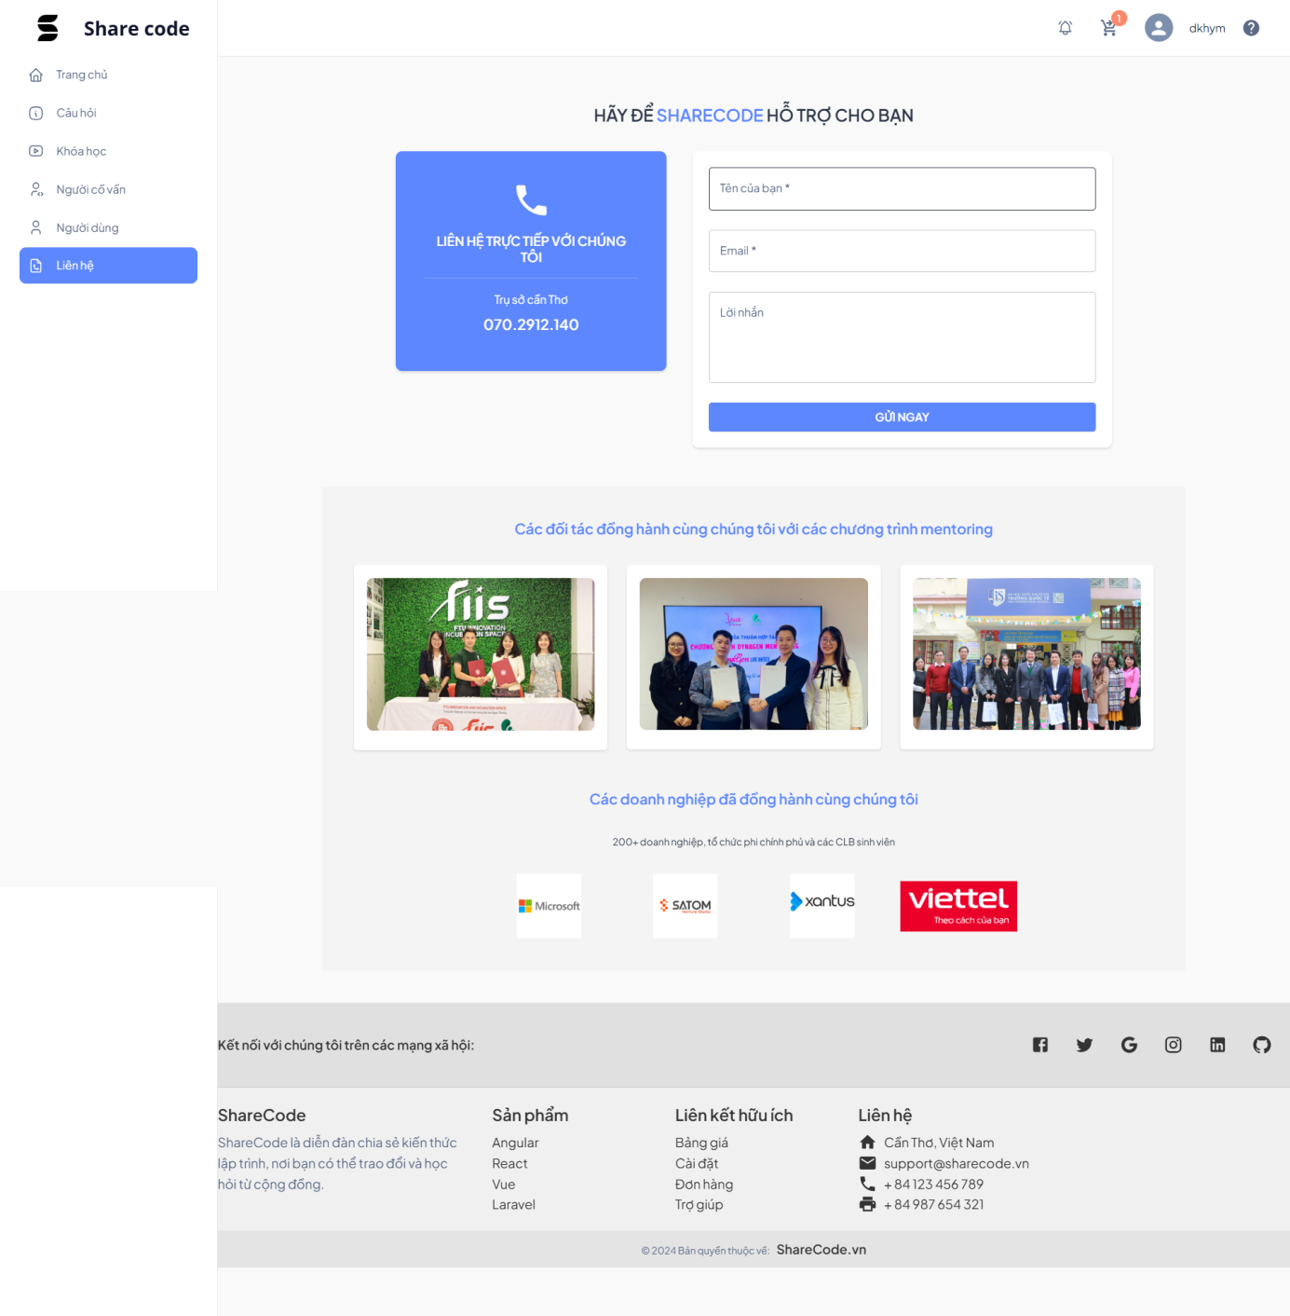

Hình 5. 10: Liên hệ

5.3.8 Giao diện giỏ hàng

Mô tả: Hiển thị giỏ hàng

Công dụng: Người dùng có thể xem giỏ hàng của mình có gì

Hoạt động: Xem chi tiết đơn hàng, nhập tên người mua và email, sau đó thanh toán. 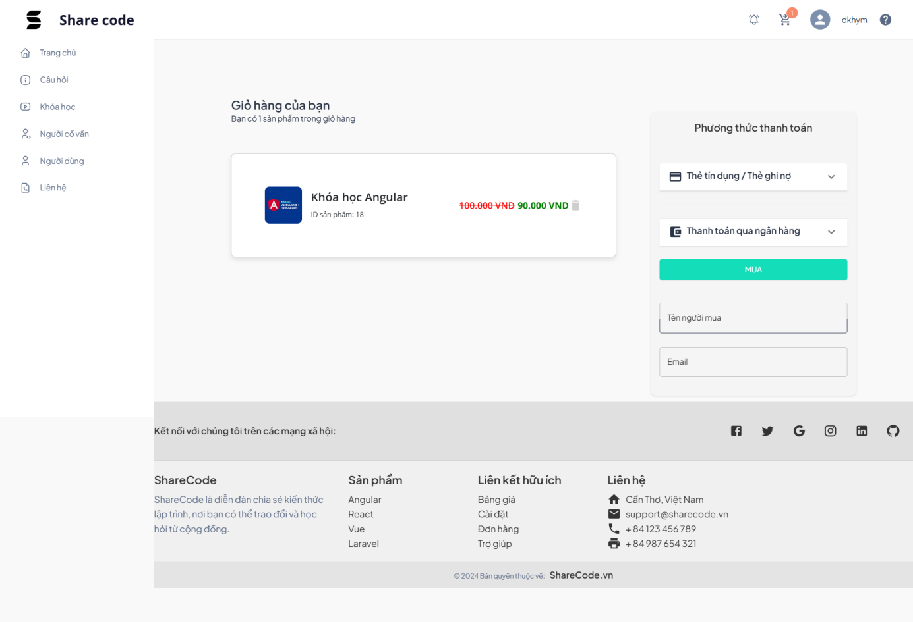

Hình 5.11: Giỏ hàng

5.3.9 Giao diện đăng nhập

Mô tả: Hiện thì form đăng nhập

Công dụng: Người dùng có thể đăng nhập bằng tài khoản Google hoặc Email và password, có thể tìm lại mật khẩu và đăng ký.

Hoạt động: Điền vào form để đăng nhập nếu đã có tài khoản, nếu chưa thì đăng kí hoặc đăng nhập ngay bằng Google

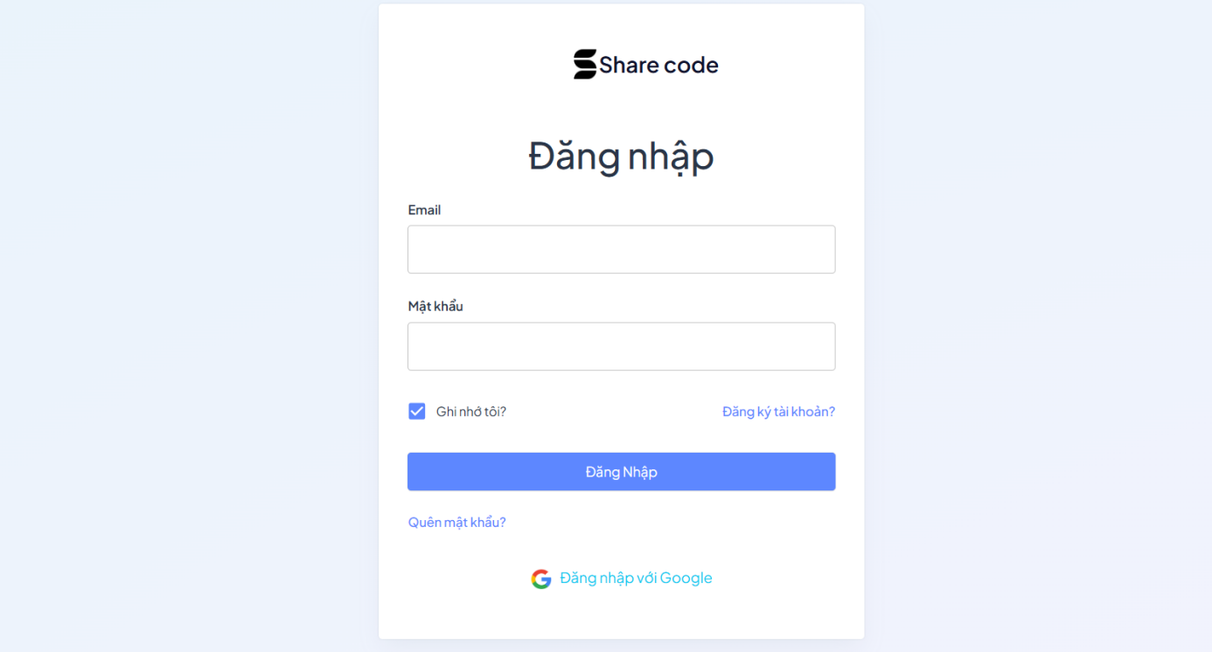

Hình 5.12: Đăng nhập

5.3.10 Giao diện đăng ký ứng viên

Mô tả: Hiện thị form đăng ký.

Công dụng: Người dùng có thể đăng ký tài khoản ứng viên và đăng nhập thẳng vào nhờ Google, có thể đăng nhập khi có thể tài khoản.

Hoạt động: Điền vào form để đang ký tài khoản hoặc đăng nhập ngay bằng Google

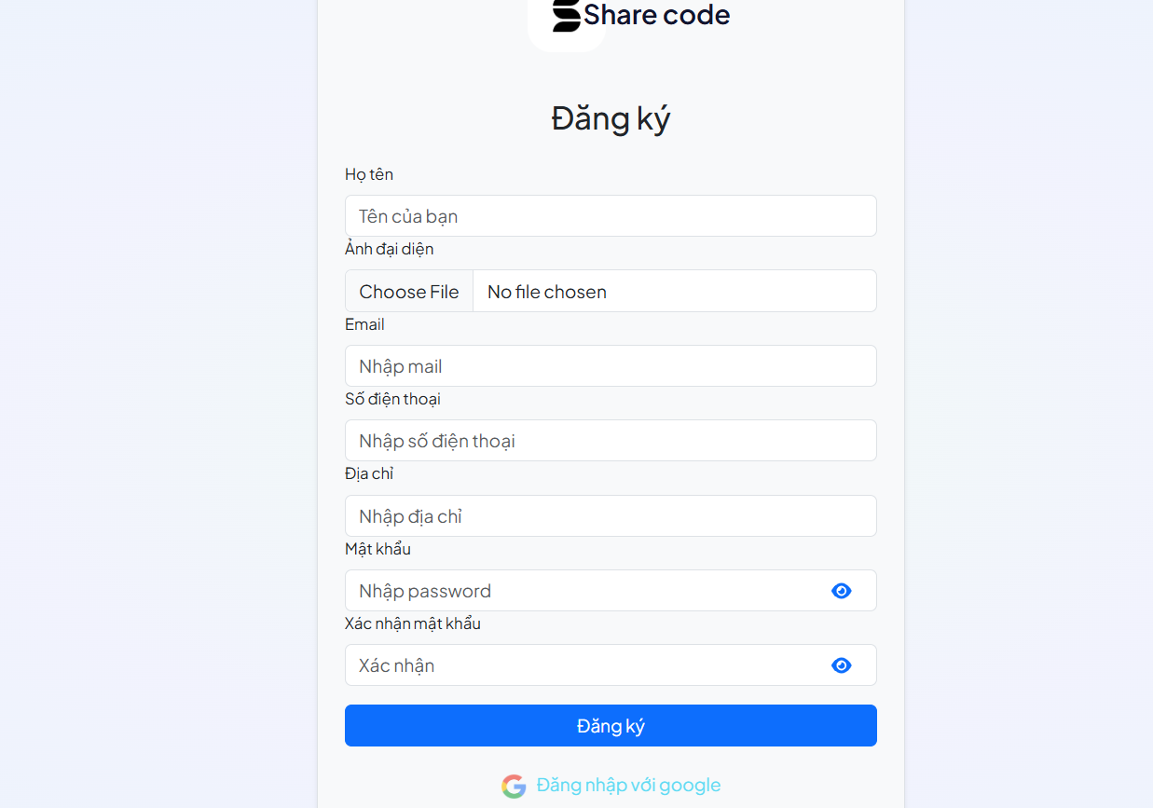

Hình 5.14: Đăng ký

5.3.11 Giao diện admin

Mô tả: Hiển thị dashboard và quản lý các mục

Công dụng: Quản lý tất cả

Hoạt động: Ấn vào các mục để quản lý các mục.

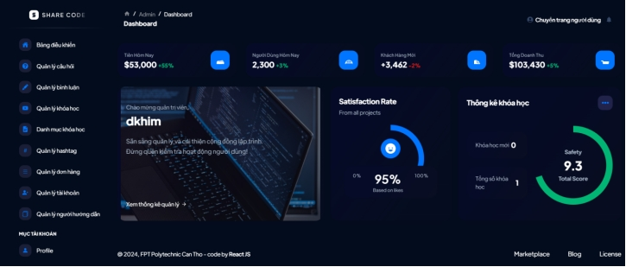

Hình 5.15: Admin

5.3.12 Giao diện quản lý câu hỏi

Mô tả: Hiện thị danh sách câu hỏi, duyệt, xem, sửa, xóa câu hỏi

Công dụng: Quản lý câu hỏi

Hoạt động: Ấn vào các nút để thêm chỉnh sửa hoặc xóa câu hỏi.

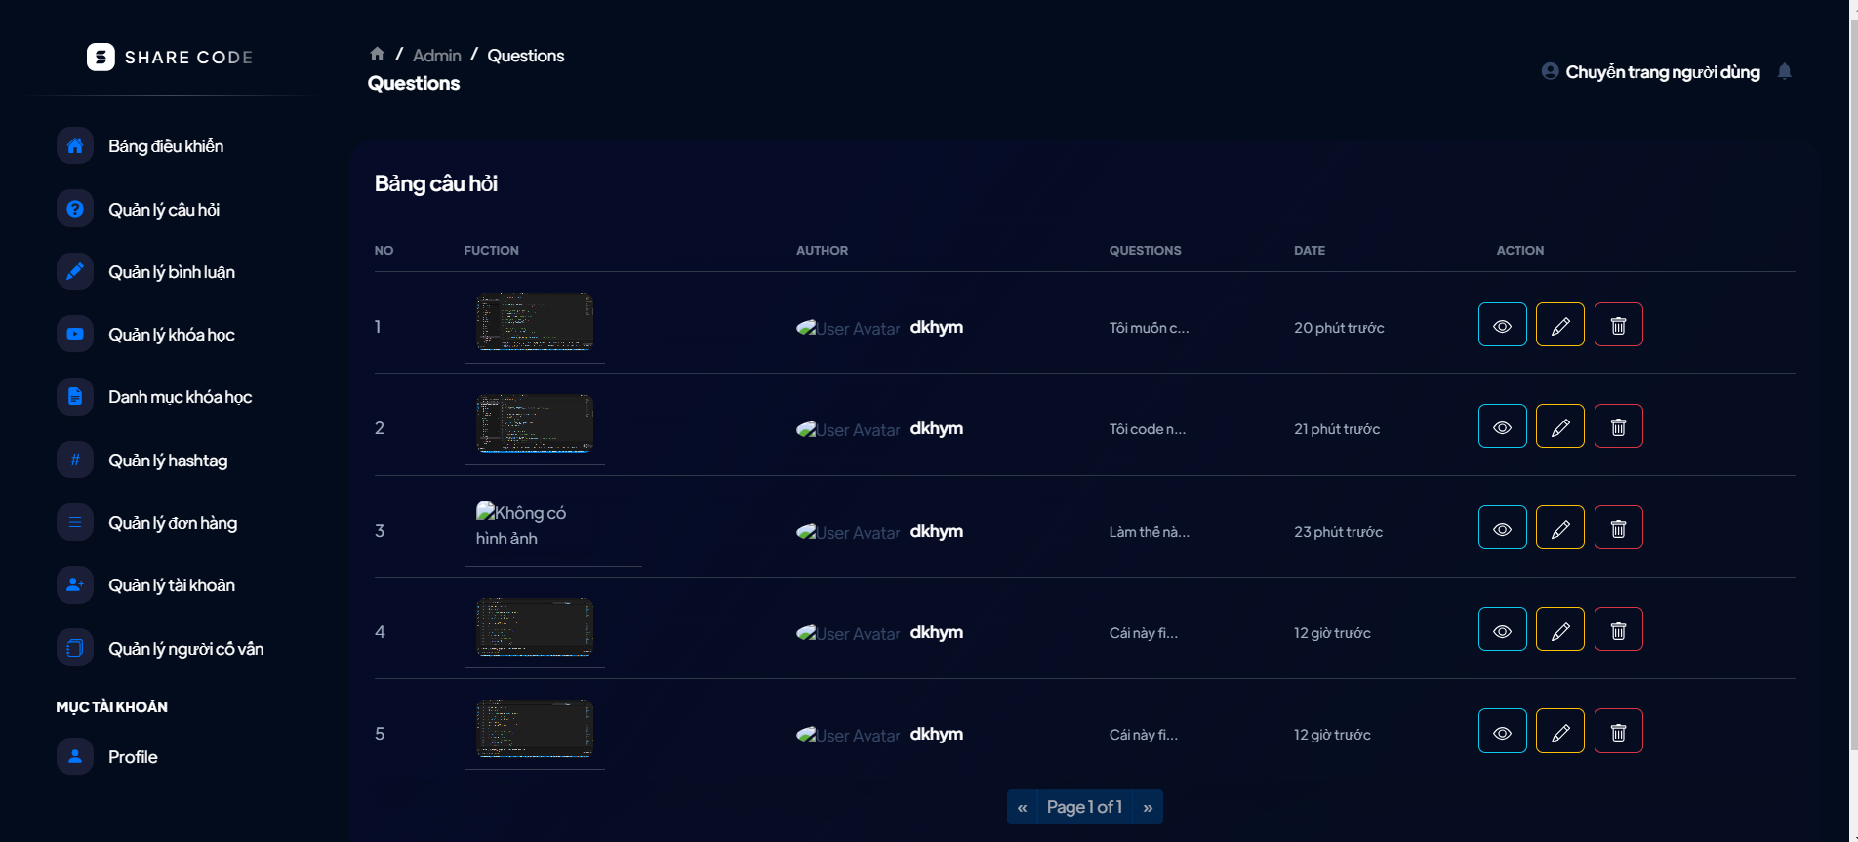

Hình 5.16: Quản lý câu hỏi

5.3.13 Giao diện quản lý bình luận

Mô tả: Hiện thị danh sách câu hỏibi, duyệt, xem, sửa, xóa câu hỏi

Công dụng: Người dùng có thể tìm kiếm người nhắn tin, nhắn tin qua lại, có thể gửi hình ảnh, icon và xem được thông tin người nhắn tin.

Hoạt động: Ấn vào các nút để thêm chỉnh sửa hoặc xóa comment.

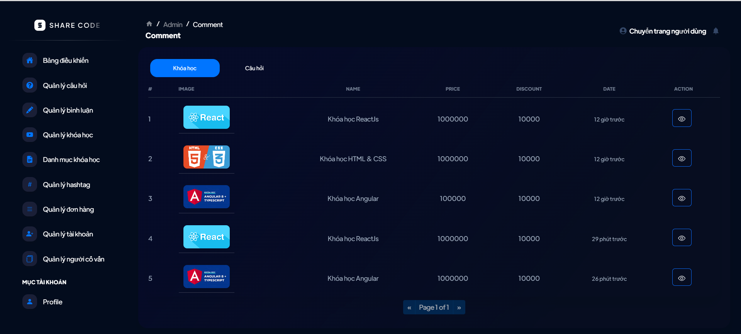

Hình 5.17: Quản lý bình luận

5.3.14 Giao diện quản lý khóa học

Mô tả: Hiển thị danh sách khóa học, nút thêm sửa xóa

Công dụng: Quản lý khóa học

Hoạt động: Ấn vào các nút để thêm chỉnh sửa hoặc xóa khóa học

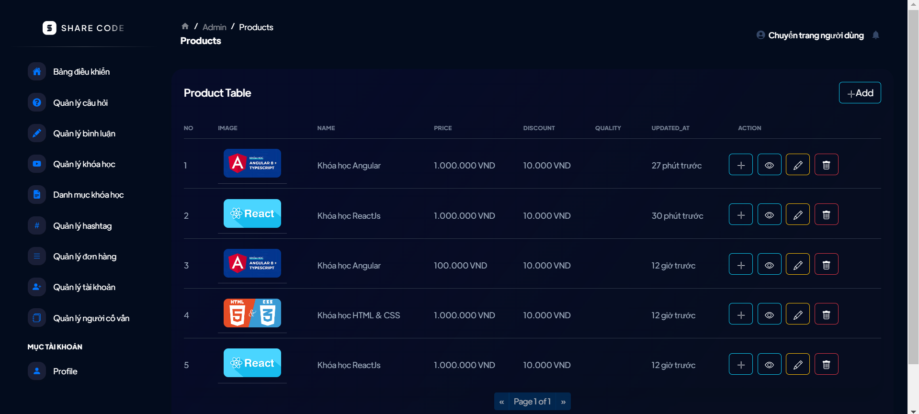

Hình 5.18: Quản lý khóa học

5.3.15 Giao diện quản lý danh mục khóa học

Mô tả: Hiện thị danh sách danh mục khóa học, nút thêm sửa xóa

Công dụng: Quản lý danh mục khóa học

Hoạt động: Ấn vào các nút để thêm chỉnh sửa hoặc xóa danh mục khóa học.

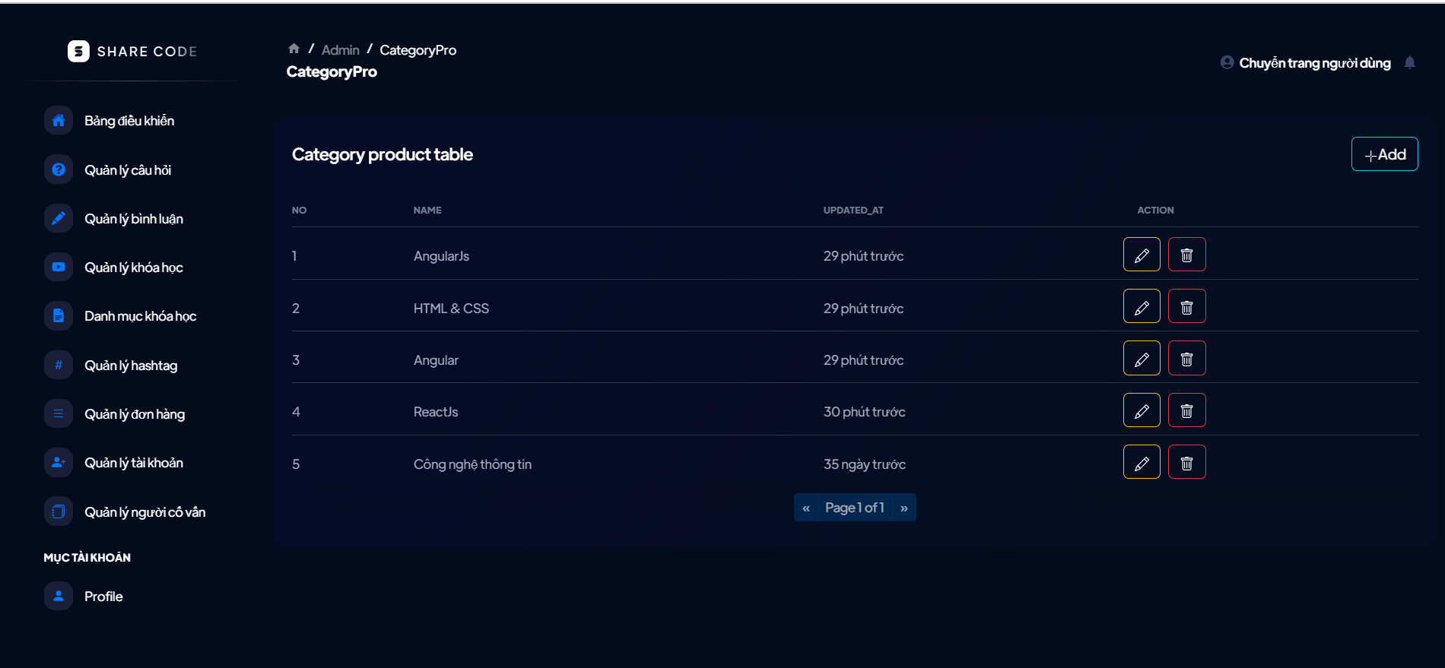

Hình 5.19: Quản lý danh mục khóa học

5.3.16 Giao diện quản lý hashtag

Mô tả: Hiển thị danh sách hashtag, thanh tìm kiếm, nút thêm sửa xóa

Công dụng: Quản lý hashtag

Hoạt động: Ấn vào các chỉnh sửa hoặc xóa, ấn nút tìm kiếm và lọc để tìm kiếm hashtag.

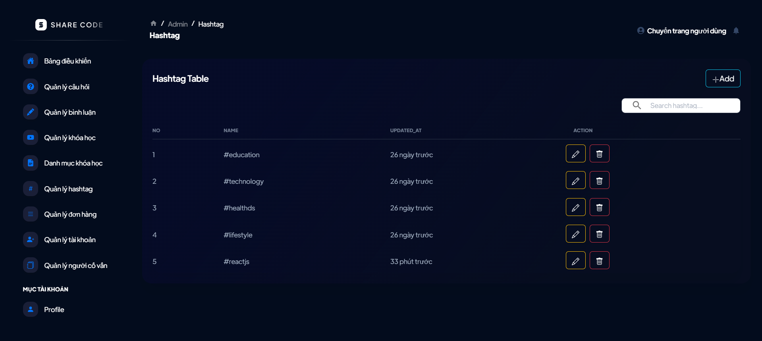

Hình 5.20: Quản lý hashtag

5.3.17 Giao diện quản lý đơn hàng

Mô tả: Hiển thị thông tin danh sách đơn hàng

Công dụng: Quản lý đơn hàng

Hoạt động: Ấn vào để chỉnh sửa hoặc xóa đơn hàng.

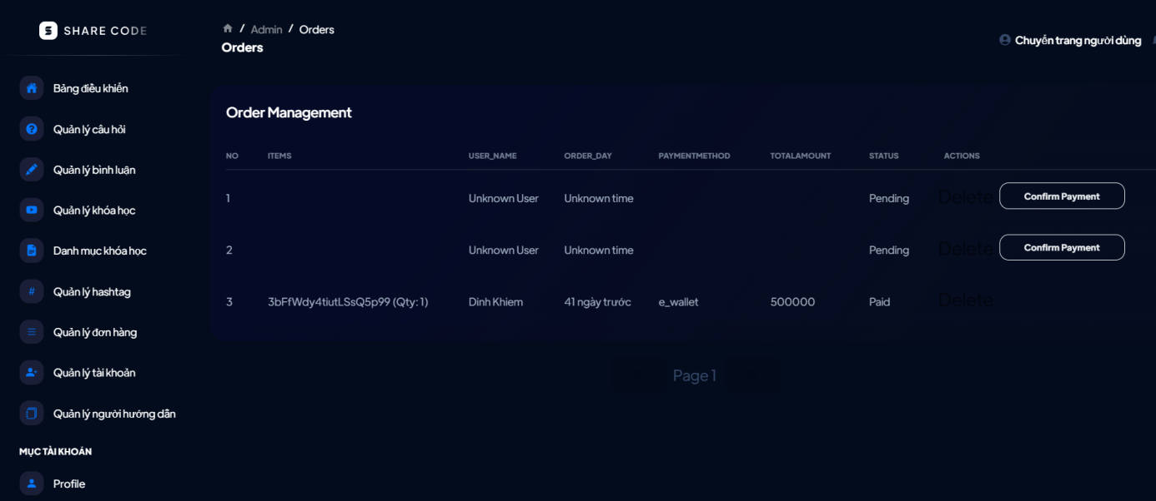

Hình 5.21: Quản lý đơn hàng

5.3.18 Giao diện quản lý tài khoản

Mô tả: Hiển thị danh sách người dùng có các vai trò admin hoặc user.

Công dụng: Quản lý tài khoản

Hoạt động: Ấn vào các nút để thêm sửa xóa tài khoản

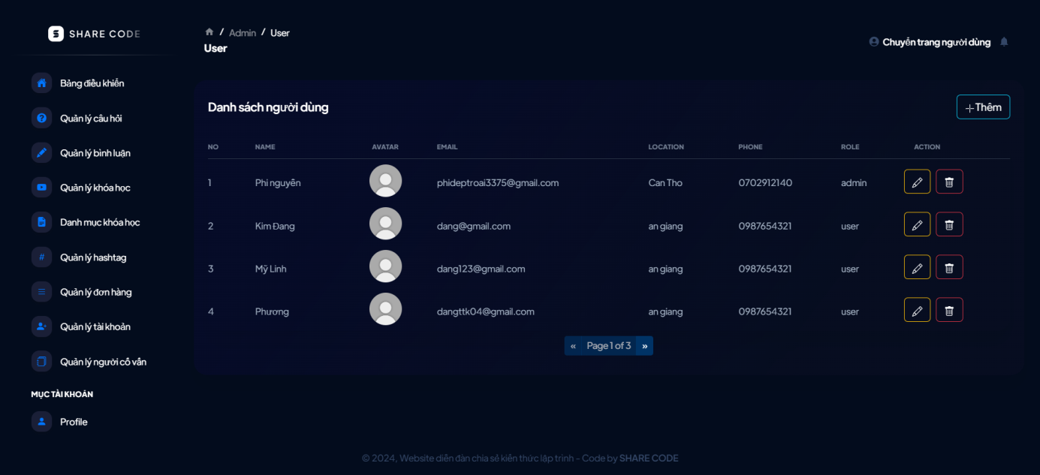

Hình 5.22: Quản lý tài khoản

5.3.19 Giao diện quản lý profile

Mô tả: Hiển thị thông tin người đăng nhập web

Công dụng: Quản lý profile

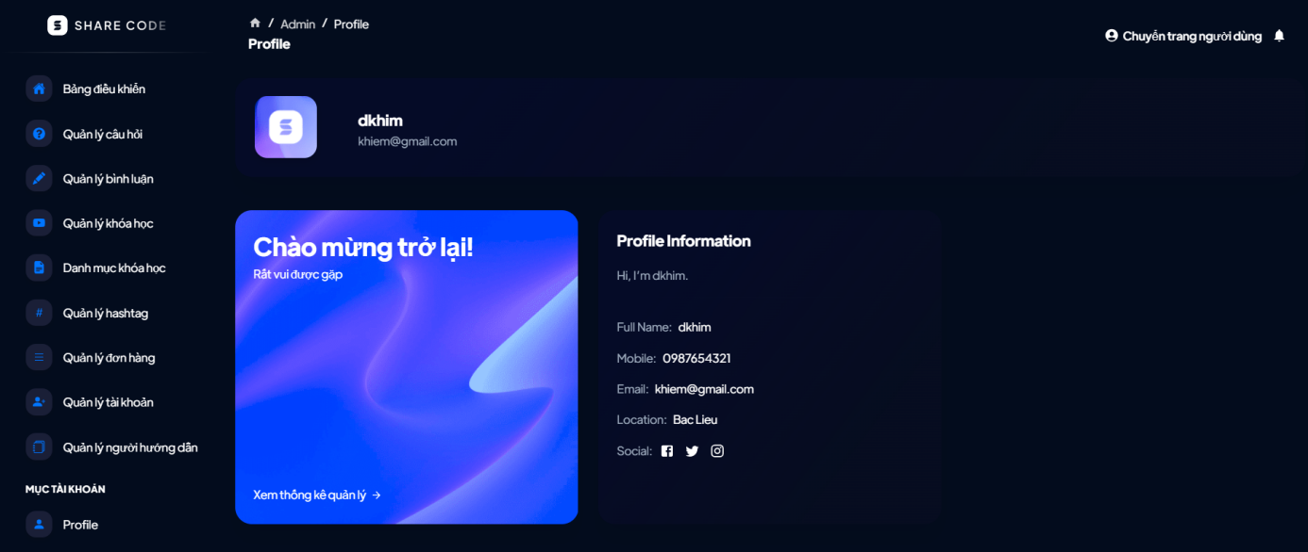

Hình 5.23: Quản lý profile

CHƯƠNG 6: KIỂM THỬ



6.1 Test Case quản lý Tài Khoản

|  |  |  |  |  |
| --- | --- | --- | --- | --- |
| **STT** | **TC Description** | **Datas** | **Actual Result** | **Test Result Chrome Browser** |
| 1 | Tạo mới tài khoản bỏ trống tất cả các trường | Trống | Hiển thị thông báo "Vui lòng nhập đầy đủ thông tin" | Passed |
| 2 | Tạo mới tài khoản với email không hợp lệ | Email = "khiemgmail.com" | Hiển thị thông báo "Vui long bao gồm @ trong địa chỉ email khiemgmail.com bị thiếu @" | Passed |
| 4 | Tạo mới tài khoản với số điện thoại không hợp lệ | Số điện thoại = "knkakfn" | Hiển thị thông báo "Số điện thoại không hợp lệ" | Passed |
| 5 | Tạo mới tài khoản với các trường hợp lệ | Tên= "Đình Khiêm" Số điện thoại= "0123456789"  Mật khẩu=”123456”  Vai trò=”admin” | Hiển thị thông báo "Đã tạo" | Passed |
| 6 | Cập nhật tài khoản bỏ trống tất cả các trường | Trống | Hiển thị thông báo "Vui lòng nhập đầy đủ thông tin" | Passed |
| 7 | Cập nhật tài khoản với email không hợp lệ | Email = "khiemngmail.com" | Hiển thị thông báo "Vui long bao gồm @ trong địa chỉ email khngmail.com bị thiếu @" | Passed |
| 8 | Cập nhật tài khoản với số điện thoại không hợp lệ | Số điện thoại = "dsfsdf0" | Hiển thị thông báo "Số điện thoại không hợp lệ" | Passed |
| 9 | Cập nhật tài khoản với các trường hợp lệ | Tên= "Đinh Khiem" Số điện thoại= "0123456780"  Mật khẩu=”1234567”  Vai trò=”admin” | Hiển thị thông báo "Cập nhập thành công" | Passed |

6.2 Test Case quản lý câu hỏi

|  |  |  |  |  |
| --- | --- | --- | --- | --- |
| **STT** | **TC Description** | **Datas** | **Actual Result** | **Test Result Chrome Browser** |
| 1 | Tạo mới câu hỏi bỏ trống tất cả các trường | Trống | Hiển thị thông báo "Vui lòng điền vào trường này" | Passed |
| 2 | Tạo câu hỏi với đầy đủ trường hợp lệ | Question= "Bài này sao?"  Hashtag=”##” | Hiển thị thông báo "Câu hỏi đã được gửi" | Passed |
| 3 | Chỉnh sửa câu hỏi bỏ trống tất cả các trường | Trống | Hiển thị thông báo "Vui lòng điền vào trường này" | Passed |
| 4 | Chỉnh sửa câu hỏi với các trường hợp lệ | Question= "Bài này sao?"  Hashtag=”##” | Hiển thị thông báo "Đã lưu" | Passed |
| 5 | Xóa câu hỏi | Question= "Bài này sao?" | Hiển thị thông báo "Đã xóa thành công" | Passed |

6.3 Test Case quản lý bình luận

|  |  |  |  |  |
| --- | --- | --- | --- | --- |
| **STT** | **TC Description** | **Datas** | **Actual Result** | **Test Result Chrome Browser** |
| 1 | Tạo mới bình luận bỏ trống tất cả các trường | Trống | Hiển thị thông báo "Vui lòng điền vào trường này" | Passed |
| 2 | Tạo mới bình luận với các trường hợp lệ | Content= "Hahahah" | Hiển thị thông báo "Đã tạo thành công" | Passed |
| 3 | Xóa loại bình luận | Content= "Hâhaha" | Hiển thị thông báo "Đã xóa thành công" | Passed |

6.4 Test Case quản lý khóa học

|  |  |  |  |  |
| --- | --- | --- | --- | --- |
| **STT** | **TC Description** | **Datas** | **Actual Result** | **Test Result Chrome Browser** |
| 1 | Tạo mới khóa học bỏ trống tất cả các trường | Trống | Hiển thị thông báo "Vui lòng điền vào trường này" | Passed |
| 2 | Tạo mới khóa học với các trường hợp lệ | Name = " Reactjs" | Hiển thị thông báo "Đã tạo thành công" | Passed |
| 3 | Chỉnh sửa khóa học trống tất cả các trường | Trống | Hiển thị thông báo "Vui lòng điền vào trường này" | Passed |
| 4 | Chỉnh sửa khóa học với các trường hợp lệ | Name = "Angular" | Hiển thị thông báo "Cập nhật thành công" | Passed |
| 5 | Xóa khóa học | Name = "Angular" | Hiển thị thông báo "Đã xóa thành công" | Passed |

6.5 Test Case quản lý danh mục khóa học

|  |  |  |  |  |
| --- | --- | --- | --- | --- |
| **STT** | **TC Description** | **Datas** | **Actual Result** | **Test Result Chrome Browser** |
| 1 | Tạo mới danh mục trống tất cả các trường | Trống | Hiển thị thông báo "Vui lòng điền vào trường này" | Passed |
| 2 | Tạo danh mục với thông tin hợp lệ | Name= "React" | Hiển thị thông báo "Đã tạo thành công" | Passed |
| 3 | Chỉnh sửa danh mục bỏ trống tất cả các trường | Trống | Hiển thị thông báo "Vui lòng điền vào trường này" | Passed |
| 4 | Chỉnh sửa danh mục với tên vai bỏ hợp lệ | Name= "Reactjs" | Hiển thị thông báo "Đã lưu" | Passed |
| 5 | Xóa danh mục | Name= "Reactjs" | Hiển thị thông báo "Đã xóa thành công" | Passed |

6.6 Test Case quản lý hashtag

|  |  |  |  |  |
| --- | --- | --- | --- | --- |
| **STT** | **TC Description** | **Datas** | **Actual Result** | **Test Result Chrome Browser** |
| 1 | Tạo mới hashtag trống tất cả các trường | Trống | Hiển thị thông báo "Vui lòng điền vào trường này" | Passed |
| 2 | Tạo hashtag thông tin hợp lệ | HashtagName= "React" | Hiển thị thông báo "Đã tạo thành công" | Passed |
| 3 | Chỉnh sửa hashtag bỏ trống tất cả các trường | Trống | Hiển thị thông báo "Vui lòng điền vào trường này" | Passed |
| 4 | Chỉnh sửa hasgtag với tên vai bỏ hợp lệ | HashtagName= "Reactjs" | Hiển thị thông báo "Đã lưu" | Passed |

6.7 Test Case đăng nhập người dùng

|  |  |  |  |  |
| --- | --- | --- | --- | --- |
| **STT** | **TC Description** | **Datas** | **Actual Result** | **Test Result Chrome Browser** |
| 1 | Để trống tất cả các trường | Trống | Hiển thị thông báo " email không được để trống", "Mật khẩu không được để trống" | Passed |
| 2 | Xác nhận rằng người dùng nhập sai định dạng " Tài khoản Email" thì hiển thị thông báo " email không đúng định dạng" | Tài khoản Email = "khiem " | Hiển thị thông báo " email không đúng định dạng" | Passed |
| 3 | Xác nhận rằng người dùng nhập sai "Tài khoản Email", "Mật khẩu" thì hiển thị thông báo "Email hoặc mật khẩu không chính xác" | Email = "[khiem@gmail.com](mailto:co@gmail.com)"  Mật khẩu = "123456" | Hiển thị thông báo " Email hoặc mật khẩu không chính xác" | Passed |
| 4 | Xác nhận rằng người dùng nhập đúng, đầy đủ tất cả thông tin "Tài khoản Email", "Mật khẩu" thì hiển thị thông báo "Đăng nhập thành công.", chuyển trang chủ | Email = "[khiem@gmail.com](mailto:co@gmail.com)"  Mật khẩu = "12345" | Hiển thị thông báo "Đăng nhập thành công.", chuyển trang chủ | Passed |

6.8 Test Case đăng ký người dùng

|  |  |  |  |  |
| --- | --- | --- | --- | --- |
| **STT** | **TC Description** | **Datas** | **Actual Result** | **Test Result Chrome Browser** |
| 1 | Để trống tất cả các trường | Trống | Hiển thị thông báo " Trường họ tên là bắt buộc.", Trường địa chỉ email là bắt buộc." | Passed |
| 2 | Xác nhận rằng người dùng nhập email đã tồn tại "Địa chỉ email" thì hiển thị thông báo " Giá trị của địa chỉ email đã được sử dụng." | Tài khoản Email = "khiem@gmail.com" | Hiển thị thông báo " Giá trị của địa chỉ email đã được sử dụng." | Passed |
| 3 | Xác nhận rằng người dùng nhập sai định dạng "Địa chỉ email" thì hiển thị thông báo "Trường địa chỉ email phải là địa chỉ email hợp lệ." | Tài khoản Email = "khiem" | Hiển thị thông báo " email không đúng định dạng" | Passed |
| 4 | Xác nhận rằng người dùng nhập đúng, đầy đủ tất cả thông tin "Họ tên", "Địa chỉ email" thì chuyển sang nhập thông tin bước 2 | Họ tên = "khiemdomdoms"  Địa chỉ email = "khiem@gmail.com" | Chuyển sang nhập thông tin bước 2 | Passed |
| 5 | Để trống tất cả các trường | Trống | Hiển thị thông báo "Trường số diện thoại là bắt buộc.", | Passed |
| 6 | Xác nhận rằng người dùng nhập đúng, đầy đủ tất cả thông tin thì chuyển sang nhập thông tin bước 3 | Số diện thoại = "0123456789" | Chuyển sang nhập thông tin bước 3 | Passed |
| 7 | Xác nhận rằng người dùng để trống "Mật khẩu", "Xác nhận mật khẩu" thì hiển thị thông báo "Trường mật khẩu là bắt buộc.", "Trường xác nhận mật khẩu là bắt buộc." | Mật khẩu = ""  Xác nhận mật khẩu = "" | Hiển thị thông báo "Trường mật khẩu là bắt buộc.", "Trường xác nhận mật khẩu là bắt buộc." | Passed |
| 8 | Xác nhận rằng người dùng nhập sai "Xác nhận mật khẩu" so với trường "Mật khẩu" thì hiển thị thông báo "Trường mật khẩu, xác nhận mật khẩu phải khớp nhau." | Mật khẩu = "12345678"  Xác nhận mật khẩu = "1234678" | Hiển thị thông báo "Trường mật khẩu, xác nhận mật khẩu phải khớp nhau." | Passed |
| 9 | Xác nhận rằng người dùng nhập ít hơn 8 ký tự "Mật khẩu" thì hiển thị thông báo "Trường mật khẩu phải có ít nhất 8 ký tự." | Mật khẩu = "1"  Xác nhận mật khẩu = "1" | Hiển thị thông báo "Trường mật khẩu phải có ít nhất 8 ký tự." | Passed |
| 10 | Xác nhận rằng người dùng nhập đúng, đầy đủ các trường thì chuyển đến trang nhà tuyển dụng | Mật khẩu = "12345678"  Xác nhận mật khẩu = "12345678" | Chuyển đến trang nhà người dùng | Passed |

CHƯƠNG 7: HƯỚNG DẪN TRIỂN KHAI VÀ SỬ DỤNG DIỄN ĐÀN CHIA SẺ LẬP TRÌNH



7.1 Hướng dẫn cài đặt

Backup dữ liệu: Thực hiện sao lưu toàn bộ dữ liệu trước khi triển khai các phiên bản mới hoặc bảo trì, bao gồm cả cơ sở dữ liệu MySQL và file quan trọng trên máy chủ.

Triển khai phiên bản mới: Clone phiên bản mới từ repository Git.

Chạy các lệnh: “npm install, npm run build” cho frontend ReactJS.

Đối với backend Node.js: “npm install” và

Chạy migration cho MySQL: “npx sequelize-cli db:migrate”

Đảm bảo tất cả các dependency và phần mềm liên quan đều được cập nhật.

Kiểm thử tích hợp và hệ thống: Chạy kiểm thử tích hợp giữa các thành phần ReactJS, Node.js và MySQL để đảm bảo các tính năng chính hoạt động.

Thông báo bảo trì: Thông báo cho người dùng về thời gian bảo trì qua email hoặc thông báo trên trang web.

Kiểm tra hiệu suất: hạy các bài kiểm tra hiệu suất sau triển khai để đảm bảo hệ thống ổn định khi xử lý lượng lớn truy cập hoặc yêu cầu từ người dùng.

Kế hoạch Rollback: Chuẩn bị phương án quay lại phiên bản trước nếu có sự cố xảy ra, bao gồm bản backup của cơ sở dữ liệu và mã nguồn.

Theo dõi Log: Giám sát log ứng dụng (frontend và backend) để phát hiện và xử lý lỗi kịp thời.

Cập nhật tài liệu: Cập nhật tài liệu hướng dẫn sử dụng, cấu hình hệ thống và tài liệu dành cho lập trình viên.

Bảo trì định kỳ: Lập kế hoạch bảo trì thường xuyên để đảm bảo hệ thống luôn cập nhật và an toàn.

7.2 Hướng dẫn sử dụng

**Truy cập website:** Mở trình duyệt web và nhập địa chỉ URL của hệ thống chia sẻ kiến thức lập trình.

**Đăng nhập:**

Người dùng cần đăng nhập để sử dụng các tính năng chính.

Nếu chưa có tài khoản, chọn **Đăng ký** để tạo tài khoản mới.

Hệ thống hỗ trợ đăng nhập nhanh bằng tài khoản Google.

**Trang chủ:** Trang chủ hiển thị danh sách các khóa học hiện có và các mục khác như câu hỏi, người dùng, phương thức liên hệ

**Tìm kiếm kiến thức lập trình:**

Sử dụng thanh công cụ **Tìm kiếm** để nhanh chóng tìm nội dung theo từ khóa, chủ đề, hoặc công nghệ.

**Hỏi đáp lập trình**

Người dùng có thể tạo câu hỏi mới hoặc trả lời câu hỏi của người khác để trao đổi kiến thức.

**Xem chi tiết bài viết/câu hỏi**

Nhấp vào tiêu đề bài viết hoặc câu hỏi để xem chi tiết, bao gồm nội dung, các câu trả lời và bình luận.

**Đăng ký khóa học**

Hệ thống cung cấp các khóa học nâng cao kỹ năng lập trình, có thể đăng ký trực tiếp trên website.

Mỗi khóa học bao gồm nội dung chi tiết, bài kiểm tra, và chứng nhận hoàn thành.

**Nhắn tin giữa người dùng**

Hỗ trợ tính năng nhắn tin trực tiếp để trao đổi thêm về kiến thức hoặc nội dung khóa học.

**Quản lý tài khoản**

Người dùng có thể chỉnh sửa thông tin cá nhân, quản lý câu hỏi đã đặt, bài viết đã đăng, và theo dõi tiến độ các khóa học.

**Nhận thông báo**

Đăng ký nhận thông báo qua email về các bài viết mới, câu hỏi, hoặc khóa học liên quan đến lĩnh vực quan tâm.

**Các tính năng chính của hệ thống**

Tìm kiếm nội dung lập trình theo từ khóa hoặc chủ đề.

Đặt câu hỏi và trả lời câu hỏi của cộng đồng.

Đăng bài viết, tài liệu chia sẻ kiến thức.

Tham gia các khóa học trực tuyến nâng cao kỹ năng lập trình.

Nhắn tin trực tiếp với người dùng khác.

Đăng nhập nhanh bằng Google.

Nhận thông báo qua email khi có nội dung mới liên quan.

CHƯƠNG 8: KẾT LUẬN



8.1 Khó khăn và thuận lợi

8.1.1 Thuận lợi

**Kiến thức nền tảng vững chắc:**Các thành viên trong nhóm đã có nền tảng kiến thức từ các môn học như lập trình React, thiết kế trang web, Javascript cơ bản và nâng cao, giúp nhóm triển khai dự án hiệu quả.

**Sự hỗ trợ từ giảng viên:**  
Giảng viên hướng dẫn đã đóng vai trò định hướng, giải đáp các vấn đề khó khăn và đưa ra các lời khuyên hữu ích trong suốt quá trình phát triển dự án.

**Tinh thần làm việc nhóm:**  
Các thành viên chủ động phối hợp, chia sẻ công việc, và hoàn thành đúng tiến độ, tạo ra một môi trường làm việc nhóm tích cực và hiệu quả.

8.1.2 Khó khăn

**Xử lý các tính năng phức tạp:**  
Một số tính năng nâng cao như tích hợp API, xử lý dữ liệu lớn, và tối ưu hóa hệ thống yêu cầu thời gian nghiên cứu và thử nghiệm lâu hơn, dẫn đến việc chậm tiến độ hoặc chưa hoàn thiện toàn bộ.

**Còn nhiều vấn đề chưa hiểu rõ:**  
Một chủ đề khá mới do vậy các thành viên chưa hình dung được Website cần những gì và làm hoàn thiện như thế nào, gây nên sự thiếu sót và trong quá trình thực hiện phải bổ sung và chỉnh sửa rất nhiều lần

8.2 Hướng phát triển

**Tích hợp tính năng đánh giá và phản hồi:**

Xây dựng hệ thống cho phép người dùng gửi đánh giá và phản hồi về các bài viết, khóa học hoặc câu hỏi. Điều này giúp cải thiện chất lượng nội dung và tăng độ tương tác của người dùng với hệ thống.

**Nâng cấp hệ thống học tập trực tuyến:**

Phát triển thêm các tính năng như hệ thống bài kiểm tra trực tuyến, cấp chứng nhận hoàn thành khóa học, và theo dõi tiến độ học tập của người dùng.

**Tối ưu giao diện người dùng:**

Sử dụng các công nghệ hiện đại như Livewire hoặc React.js để cải thiện trải nghiệm người dùng. Giao diện sẽ được tối ưu cho thiết bị di động và hỗ trợ tốt hơn cho các thao tác phức tạp.

**Mở rộng phạm vi nội dung:**

Ngoài các bài viết và câu hỏi hiện tại, hệ thống sẽ cung cấp các tài liệu chuyên sâu, hướng dẫn từng bước cho các chủ đề lập trình phổ biến như AI, học máy, và phát triển ứng dụng đa nền tảng.

**Tăng cường tính bảo mật:**

Sử dụng các phương pháp bảo mật nâng cao như mã hóa dữ liệu, xác thực hai lớp (2FA), và kiểm tra bảo mật định kỳ để bảo vệ thông tin người dùng và đảm bảo hệ thống luôn an toàn.

TÀI LIỆU THAM KHẢO

Stack Overflow. (2008). *Stack Overflow*. Retrieved <https://stackoverflow.com/>

W3Schools. (1998). *W3Schools*. Retrieved from <https://www.w3schools.com/>

Filament. (2022). *FilamentPHP*. Retrieved from <https://filamentphp.com/>

Laravel. (2011). *Laravel*. Retrieved from <https://laravel.com/>

Bootstrap. (2011). *Bootstrap*. Retrieved from <https://getbootstrap.com/>

F8. Retrieved from <https://fullstack.edu.vn/>